连续装载双光晶格输运模拟 —— 说明手册
连续装载计算组
2026-08-18

1 引言：工作目标
目的：说明本项目的物理背景、任务定位与全链路总览。
Nature 646, 1075 (2025) 报道了双光晶格连续输运方案：MOT 中的原子经压缩、LGM（Lattice-gray molasses）冷却装载进静止晶格 Lattice-1（L1），由 L1 在 50 ms 内运输 39 cm，1 ms 内交接到 Lattice-2（L2），再由 L2 在 21 ms 内运输 17 cm 送入科学区原子库；稳态下每 150 ms 交付一团约 $2.5×{10}^{6}$ 原子、温度约 120 µK，支持 3000 量子比特连续运行。我们的工作有三项：
- 复现 论文 Rb-87 全链路参数与数量级结果；
- 设计 Cs-133 同型方案的失谐–功率工作点；
- 建立 覆盖”装载→L1→交接→L2→科学区”的全链路数值模拟与参数设计工具（continuous_loading 库）。
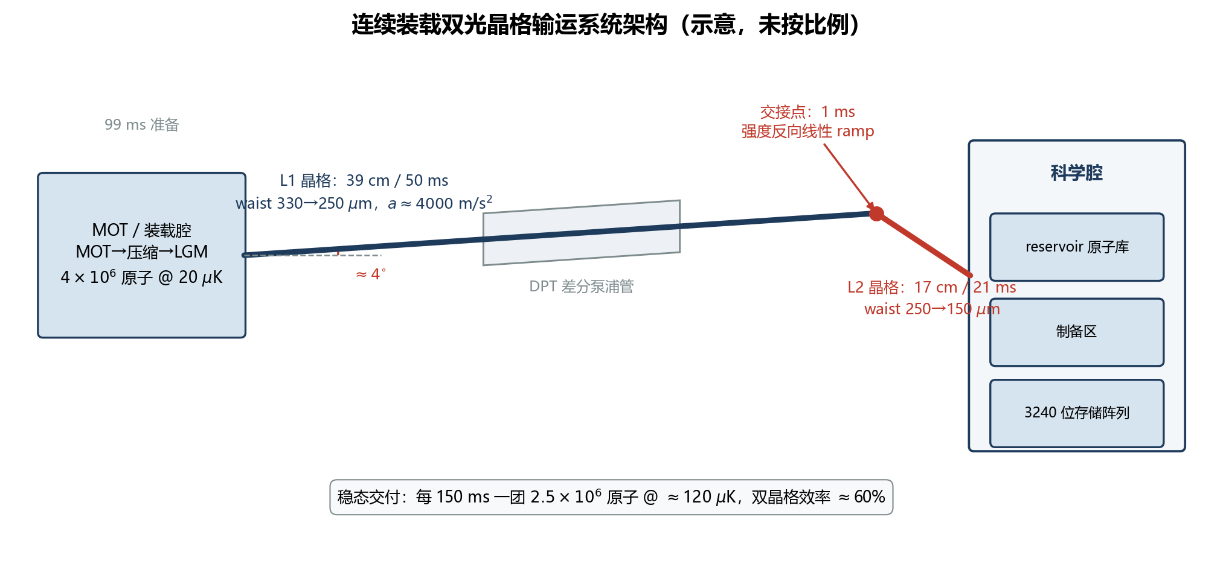
总体架构示意：MOT 腔 → DPT 分束（倾角约 4°）→ 交接点 → L2 → 科学区，标注距离、时间与束腰。（示意图，几何参数取自论文 Methods）
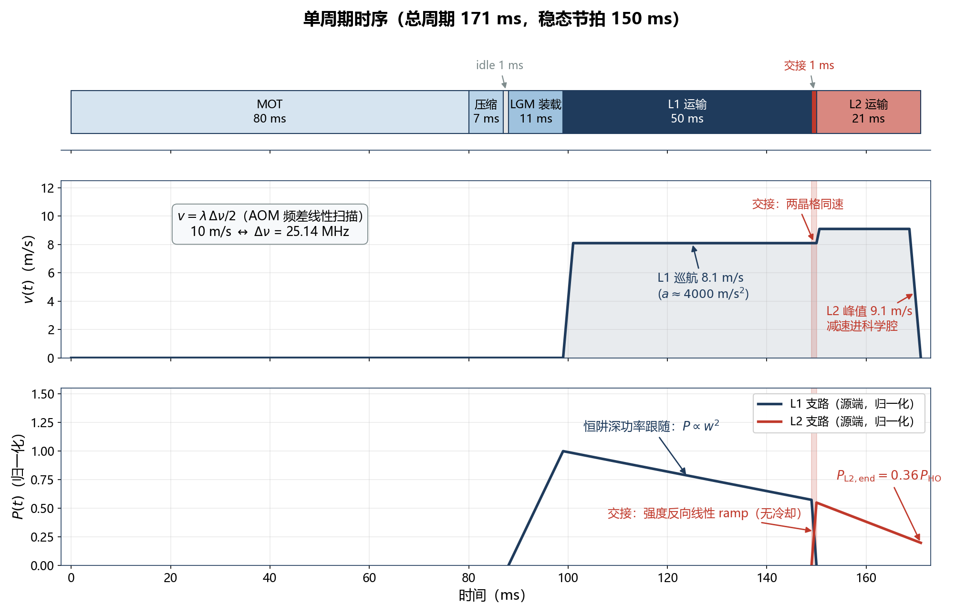
全链路时序：MOT 80 ms → 压缩 7 ms → idle 1 ms → LGM 11 ms → L1 50 ms → 交接 1 ms → L2 21 ms；下方为梯形速度曲线与功率跟随示意。（按论文时序参数绘制）
要点：
- 总周期 171 ms，稳态交付周期约 150 ms；晶格激光 $λ_{L}=795.6118$ nm（Rb D1 红失谐约 300 GHz），回程比 $R={0.88}^{4}≃0.60$。
- 核心问题可归结为三个量：原子数留存 × 温度控制 × 散射/相干性。
- 计算方法采用双轨制：解析宏观预算（快，用于扫描与设计）+ 轨迹 Monte Carlo（准，用于核验）；失谐–功率平面先用分段线性规划（LP）做可行域初筛。

2 物理基础
目的：给出贯穿全程序的六组基本公式（F1–F6）与几何约束（F13）。

2.1 偶极势与散射率（F1）
对碱金属基态 $S_{1/2}$，D1、D2 两条线同时贡献动态极化率。程序采用未分辨超精细结构、线偏振、标量光移近似（continuous_loading/dipole.py）：
(F1a) 标量偶极势（含反旋项）
U(r)=πc2I(r)2j=D1,D2​gjΓjωj31Δj−1ωL+ωj
(F1b) 总散射率（D1/D2 非相干相加）
Γsc(r)=πc2I(r)2ℏj​gjΓj2ωj31Δj2+1(ωL+ωj)2
其中 $Δ_{j}=ω_{L}−ω_{j}$，$g_{j}$ 为 D1:D2 = 1:2 权重。红失谐时 $U<0$，原子被吸引到波腹；程序对外报告正阱深 $U_{0}/k_{B}=|U|/k_{B}$（µK）。
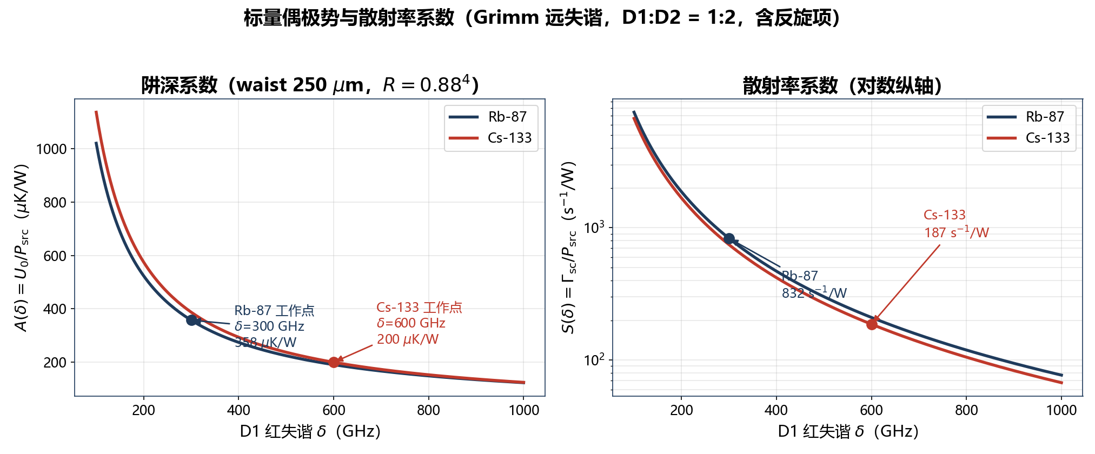
Rb-87/Cs-133 的阱深系数 $A(δ)$ 与散射系数 $S(δ)$ 随 D1 红失谐的变化。（解析计算，直接调用 continuous_loading 的偶极势模块）
要点：
- 远失谐标度：$U_{0}∝P/(w^{2}|Δ|)$，$Γ_{sc}∝P/(w^{2}Δ^{2})$；固定阱深下 $P_{req}∝|Δ|$ 而 $Γ_{sc}∝1/|Δ|$——这是 Cs 方案失谐选择的基本折中。
- $Γ_{sc}$ 是总散射事件率的工程估计，用于反冲加热预算；不区分 Rayleigh/Raman，不能直接给出钟态相干时间。

2.2 驻波强度、阱深与阱频（F2、F3）
前向功率 $P_{f}$ 与回程比 $R$ 的两束相干叠加，波腹峰值强度为
(F2) 驻波波腹强度与单晶格势
$$I_{anti}=I_{f}(1+\sqrt{R})^{2}=\frac{2P_{f}(1+\sqrt{R})^{2}}{πw^{2}}, V(ρ,z)=−U_{0} e^{−2ρ^{2}/w^{2}}\cos^{2}(kz), k=\frac{2π}{λ_{L}}$$
在固定原子、波长、束腰和回程比下，偶极势对功率严格线性，工程上记为 $U_{0}=A(δ) P_{src}$、$Γ_{sc}=S(δ) P_{src}$（LP 与设计优化均基于此线性化，见 continuous_loading/lattice.py 的 evaluate_lattice()）。
(F3) 阱底谐振展开的阱频与临界加速度
$$ω_{z}=k\sqrt{\frac{2U_{0}}{m}}, ω_{r}=\sqrt{\frac{4U_{0}}{mw^{2}}}, a_{c}=\frac{U_{0}k}{m}$$
要点：
- $a_{c}$ 是加速运输的硬上限（见 F5）；论文最优工作点 $a≈4000 m/s^{2}$ 需相对 $a_{c}$ 留显著裕量。
- 回程不等强时严格轴向势垒应乘因子 $4\sqrt{R}/(1+\sqrt{R})^{2}$，当前基准 $R≈0.60$ 下约 1% 级误差。

2.3 传送带原理（F4）
驻波由两束逆向传播光形成；对其中一束用 AOM 线性扫频引入频差 $Δν$，驻波图样整体平移，原子被”波腹”携带运动：
(F4) 传送带速度
$$v=\frac{λ_{L} Δν}{2}$$
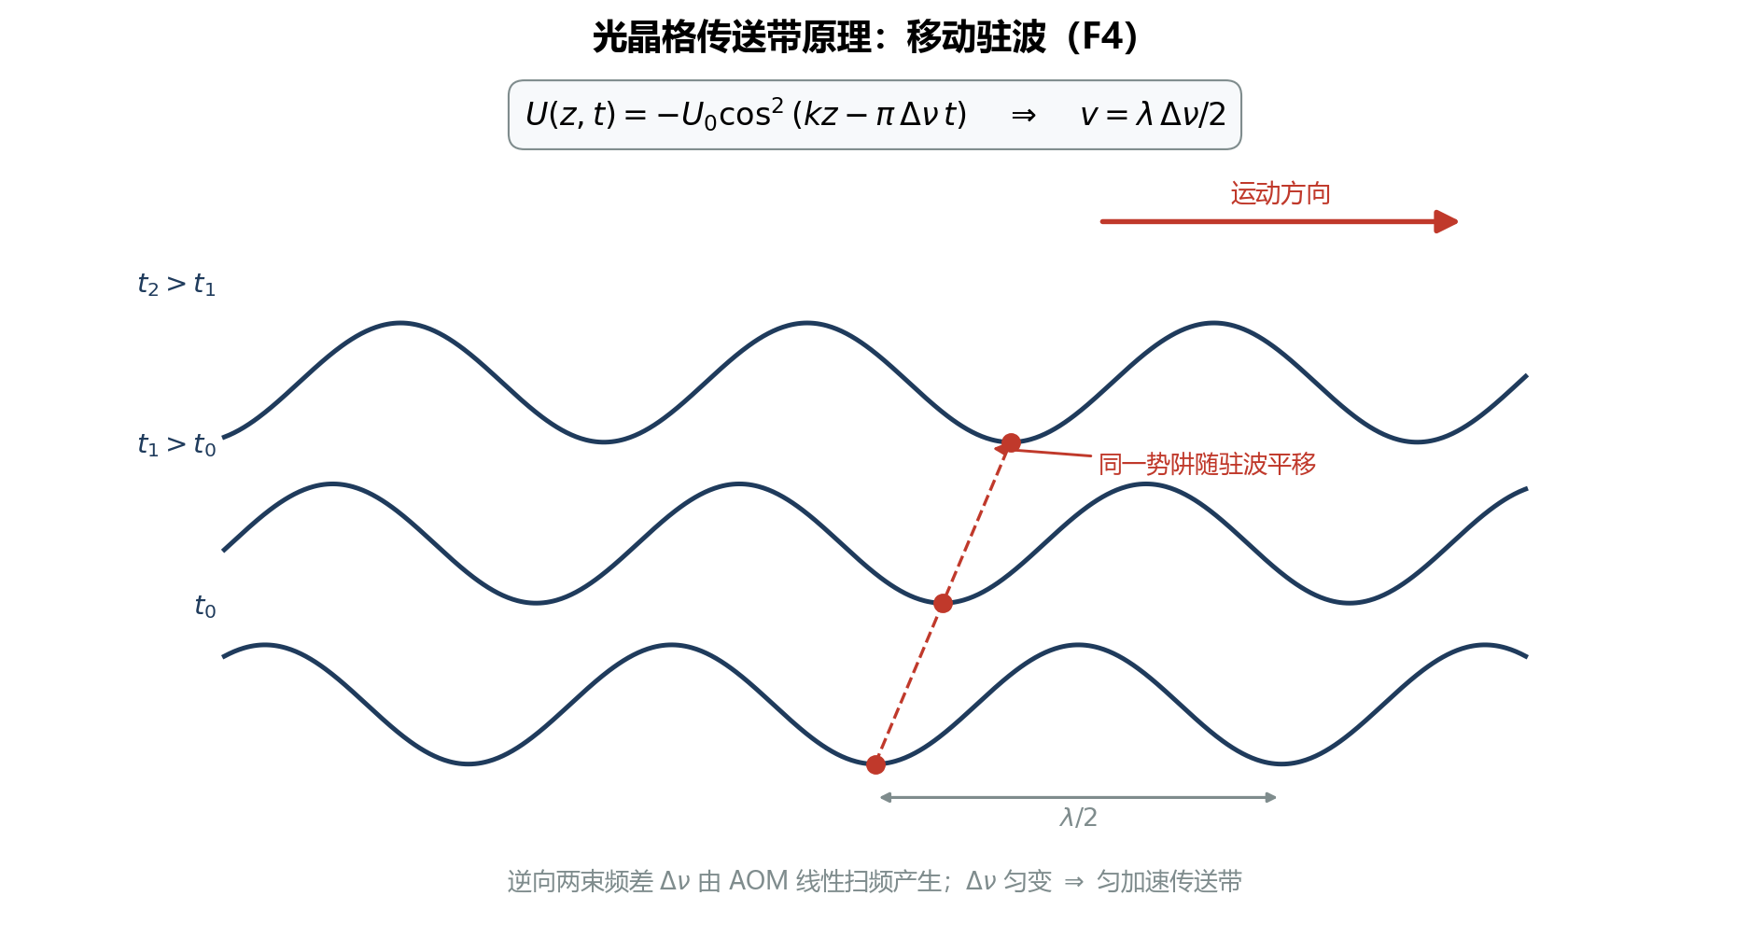
传送带原理：三个时刻 $t_{0}<t_{1}<t_{2}$ 的 $\cos^{2}$ 驻波随频差扫频平移，标注 $v=λΔν/2$。（示意图）
要点：$v=10 m/s↔Δν=25.14$ MHz；论文速度区间 8–10 m/s，L1 段采用梯形速度时序（加速–匀速–减速），加速度取 $a≈4000 m/s^{2}$。

2.4 加速倾斜势垒与热束缚比例（F5、F6）
在晶格共动系中，轴向势多一项惯性势 $max$：$V_{eff}(x)=−U_{ax}\cos^{2}(kx)+max$。局域极小存在的条件是 $|a|<a_{c}$；令 $β=|a|/a_{c}$，下坡方向逃逸势垒为
(F5) 加速倾斜势垒
$$\frac{U_{eff}}{U_{0}}=F(β)=\sqrt{1−β^{2}}−βarccosβ, 0≤β<1$$
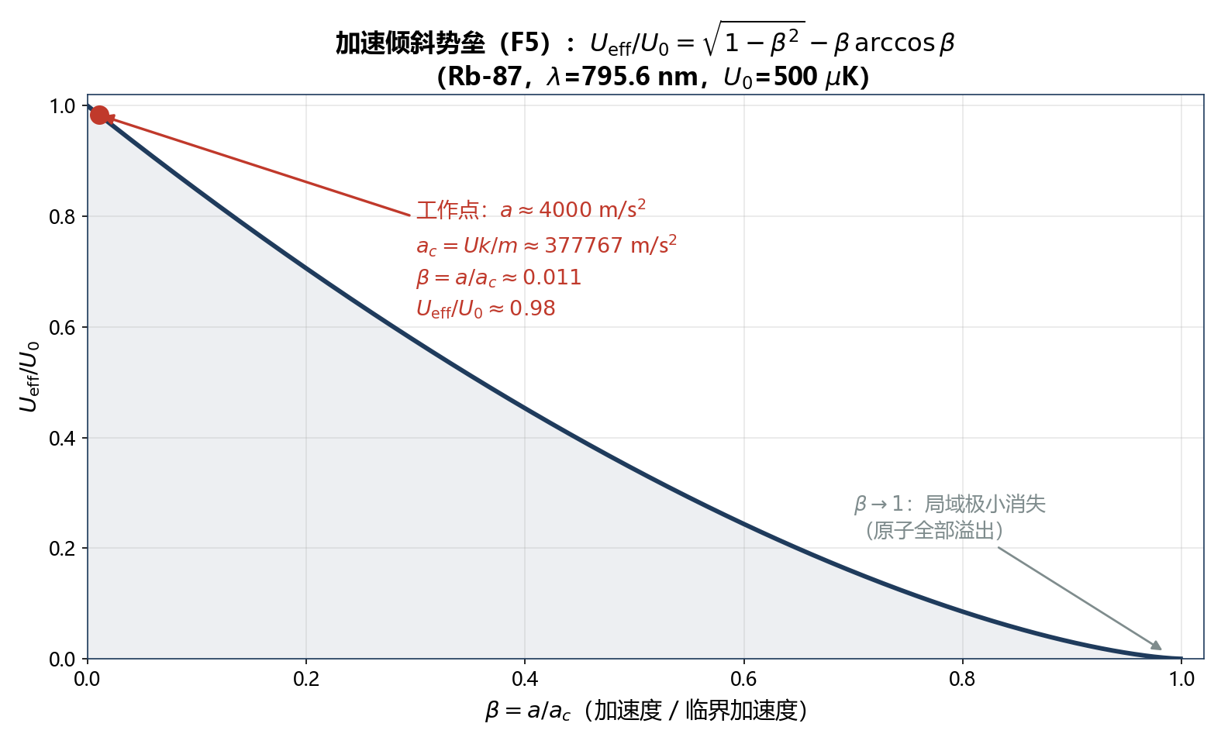
倾斜势垒因子 $F(β)$ 曲线，标注 $a≈4000 m/s^{2}$ 工作点及对应 $a_{c}$。（解析计算）
三维经典谐振热气体的总激发能服从形状参数为 3 的 Gamma 分布，能量低于势垒的比例为
(F6) 热束缚比例
$$F_{3}(η)=1−e^{−η}\left(1+η+\frac{η^{2}}{2}\right), η=\frac{U_{eff}}{k_{B}T}$$
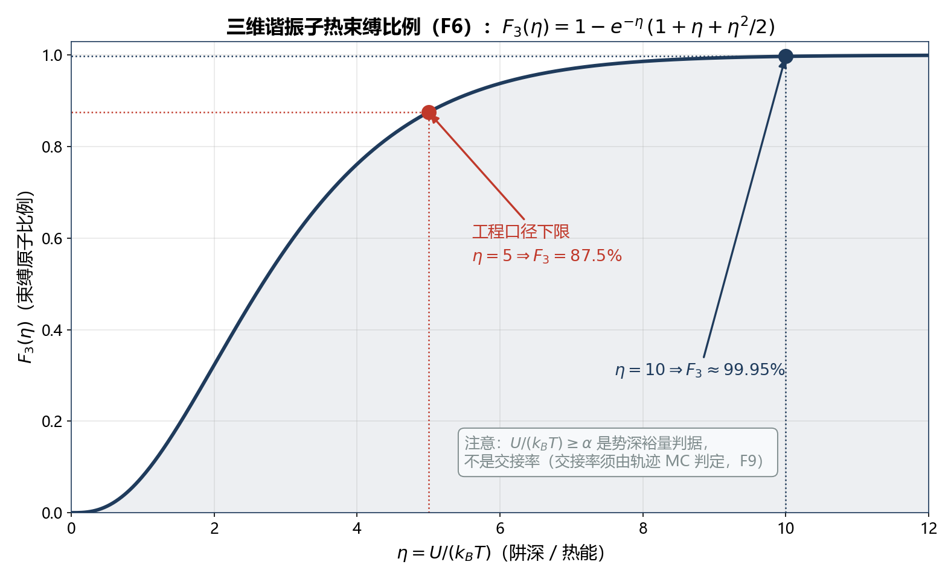
束缚比例 $F_{3}(η)$ 曲线，标注 $η=5$（87.5%）与 $η=10$（99.7%）。（解析计算）
要点：
- $η=5→87.5\%$，$η=10→99.72\%$——“$U/(k_{B}T)≥5$”只是势深裕量，不是交接率（见 §3.3 六错误之六）。
- F5、F6 共同决定运输段的统计留存（F12），也是 LP 约束 $P_{bound}$ 的物理来源（F11）。

2.5 DPT 孔径与重力几何约束（F13）
高斯束经 DPT（衍射光学元件）圆孔时，孔径外功率比例由孔径平面的光斑 $w(z_{DPT})$ 决定：
(F13) DPT 截断损耗
$$L_{clip}=exp\left[−\frac{2a^{2}}{w^{2}(z_{DPT})}\right]≈e^{−18}, w(z_{DPT})≤a\sqrt{\frac{2}{ln(1/L_{max})}}$$
其中 $a=d_{DPT}/2$ 为孔半径。$w(z)=w_{0}\sqrt{1+((z−z_{0})/z_{R})^{2}}$，$z_{R}=πw_{0}^{2}/λ$。
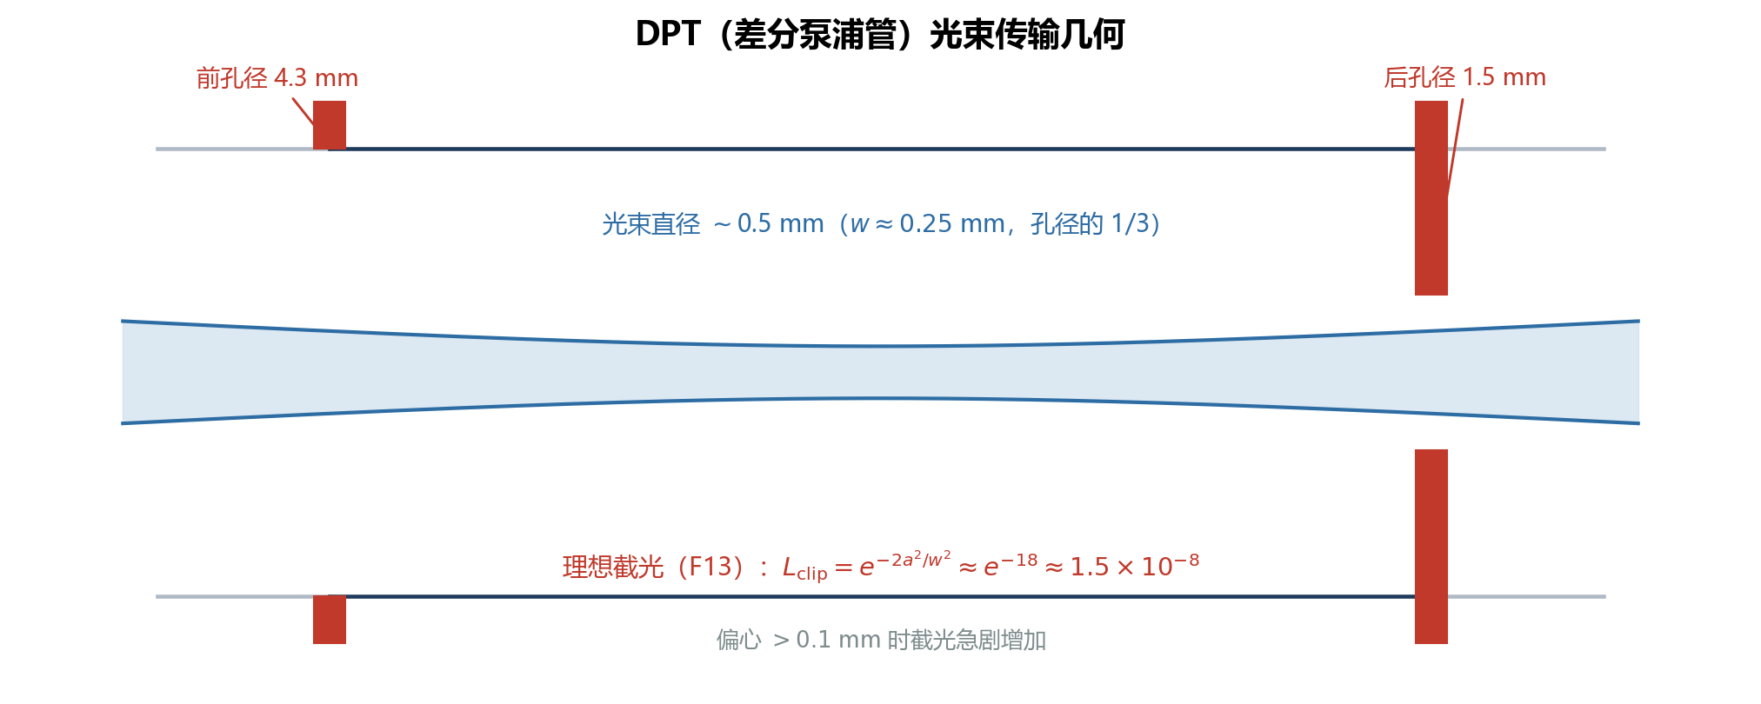
DPT 几何：束腰、孔径平面光斑与 $e^{−18}$ 截断损耗的关系。（解析几何计算，修复版）
要点：
- 不能直接用束腰 $w_{0}$ 与 DPT 口径比较，必须检查孔径平面的光束膨胀。
- L1/L2 之间存在约 4° 夹角（避开 DPT 衍射级次几何），该夹角是交接相位失配的物理来源（§3.3）。
- 全程要求阱深 $U_{lat}>500$ µK（含重力下垂与加速势垒降低后的裕量）。

3 分阶段物理过程与计算方法

3.1 装载：LGM 冷却 + 静止 L1 晶格（F8）
目的：说明 MOT 云如何被冷却并装入静止 L1，形成 L1 运输初态。
装载阶段 L1 保持恒定满功率高斯驻波势 $U_{L1}(r)=−U_{0}e^{−2(x^{2}+y^{2})/w^{2}}\cos^{2}(kz+ϕ)$，LGM 冷却用经验 Langevin 阻尼与扩散描述（continuous_loading/loading_ramp.py / loading_ramp_mc.py）：
(F8) Langevin 装载方程与温度弛豫
$$m dv=−∇U_{L1} dt−mγv dt+\sqrt{2mγk_{B}T_{eq}} dW+dp_{rec}$$
$$T(t)=T_{eq}+\left[T(0)−T_{eq}\right]e^{−2γt}$$
11 ms LGM 末端，对每个存活样本计算相对最近晶格阱底的总激发能，与含重力修正的局域逃逸势垒比较，束缚者构成 L1 初态：$N_{L1,0}=N_{MOT} S_{pre\text{-}LGM} η_{capture}$。
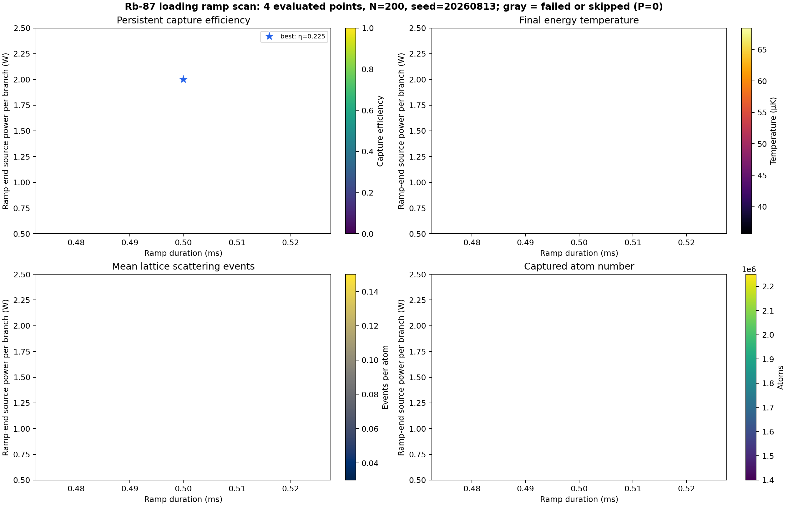
LGM 时间 × 静止 L1 功率二维扫描：捕获率与温度的权衡（Rb-87）。（Monte Carlo 轨迹模拟）
要点：
- 论文口径：MOT 约 ${10}^{7}$ 原子、80 ms；压缩 7 ms；idle 1 ms；LGM 11 ms 后约 $4×{10}^{6}$ 原子 @ ~20 µK。
- 工程参数（非论文实测）：$T_{eq}=20$ µK、阻尼时间 $1/γ=1.5$ ms、LGM 起点 100 µK、三轴云宽 0.5 mm。
- L1 入口温度取捕获样本三方向动能温度的几何平均（释放/飞行时间口径）；总激发能温度保留为非热性诊断量。

3.2 L1 运输：分项温升预算与双轨制（F7）
目的：说明 39 cm / 50 ms 宏观腿的解析温升预算及其与轨迹 MC 的分工。
解析腿（continuous_loading/transport.py 的 TransportStage 预算与 l1_transport.py 的时间积分器）把温升分解为可解释的独立项：
(F7) 分项温升预算
几何平均频率与绝热温变：
$$\overset{‾}{ω}=(ω_{r}^{2}ω_{z})^{1/3}, T_{ad,f}=T_{i} \frac{{\overset{‾}{ω}}_{f}}{{\overset{‾}{ω}}_{i}}=T_{i}{\left(\frac{w_{i}}{w_{f}}\right)}^{2/3} (\text{恒阱深})$$
散射反冲（起终点散射率几何平均 ${\overset{‾}{Γ}}_{sc}=\sqrt{Γ_{i}Γ_{f}}$）：
$${\overset{‾}{N}}_{sc}={\overset{‾}{Γ}}_{sc}τ, ΔT_{recoil}={\overset{‾}{N}}_{sc} \frac{2E_{r}}{3k_{B}}, E_{r}=\frac{ℏ^{2}k^{2}}{2m}$$
强度噪声参数加热与位置噪声加热（默认 PSD = 0，仅留接口）：
$$Γ_{para}=\frac{{\overset{‾}{ω}}^{2}}{4}S_{ϵ}(2\overset{‾}{ω}), ΔT_{para}=T_{ad}\left[e^{Γ_{para}τ}−1\right], ΔT_{x}=\frac{m{\overset{‾}{ω}}^{4}S_{x}(\overset{‾}{ω})τ}{12k_{B}}$$
加速度跳变（梯形速度含四个阶跃，非相干相加）：
ΔTa=13kBi​m(Δai)22ωz2
交接等效随机相位预算（仅解析腿上界，$f_{ϕ}$ 为反推拟合参数，见 §3.3）：
$$ΔT_{HO}=f_{ϕ} \frac{U_{2}/k_{B}}{6}$$
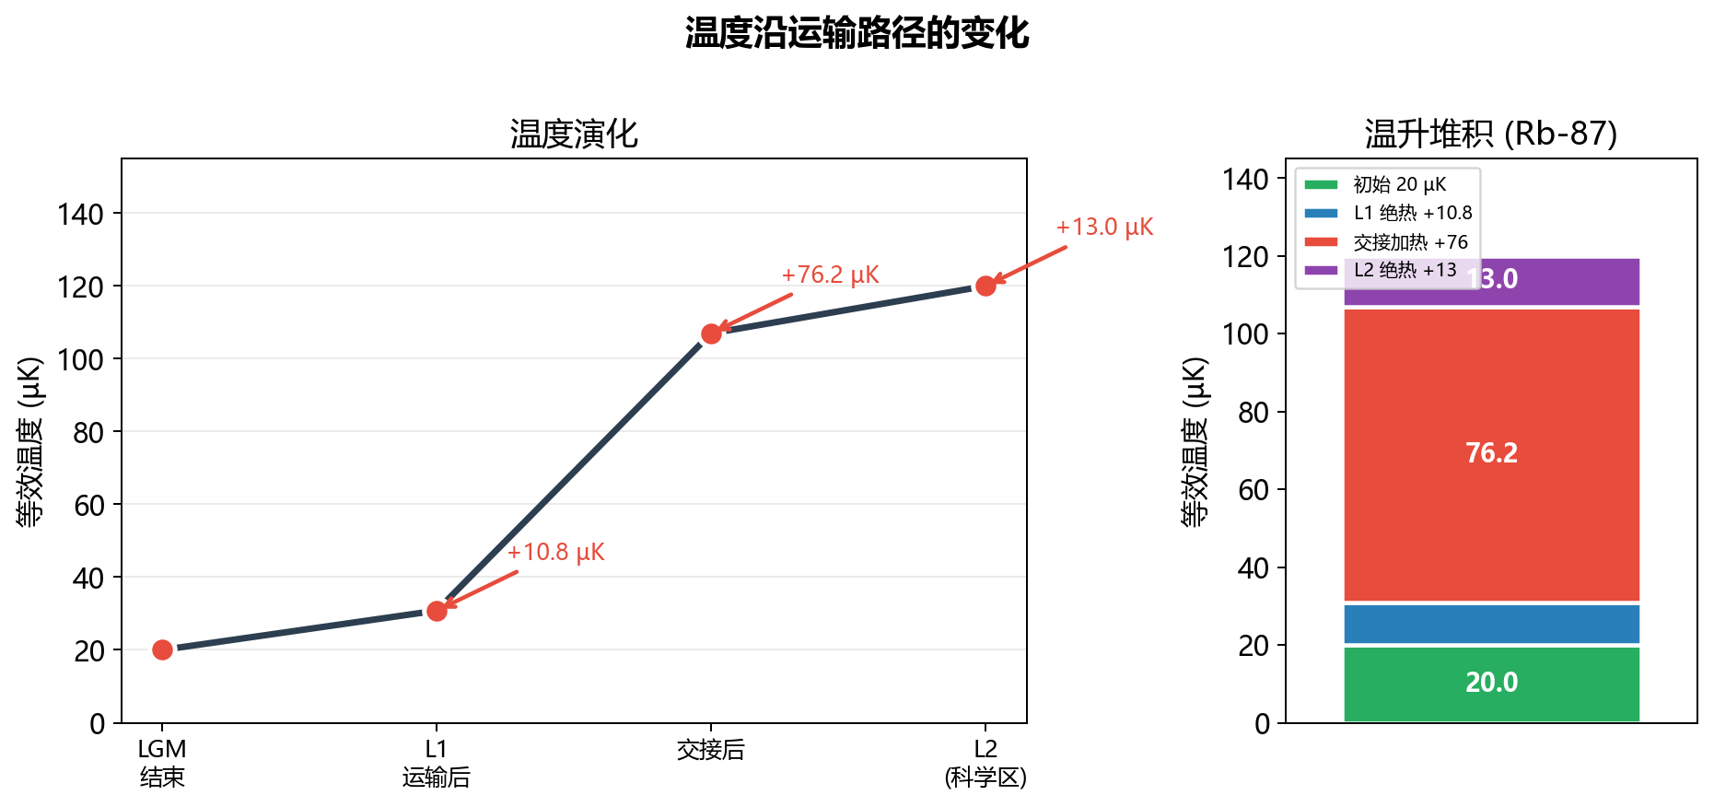
Rb-87 全链温度路径与温升堆积双面板：$20→+10.8 (L1)→+76.2 (\text{交接相位上界})→+13.0 (L2)≈120$ µK。（解析预算，paper 场景）
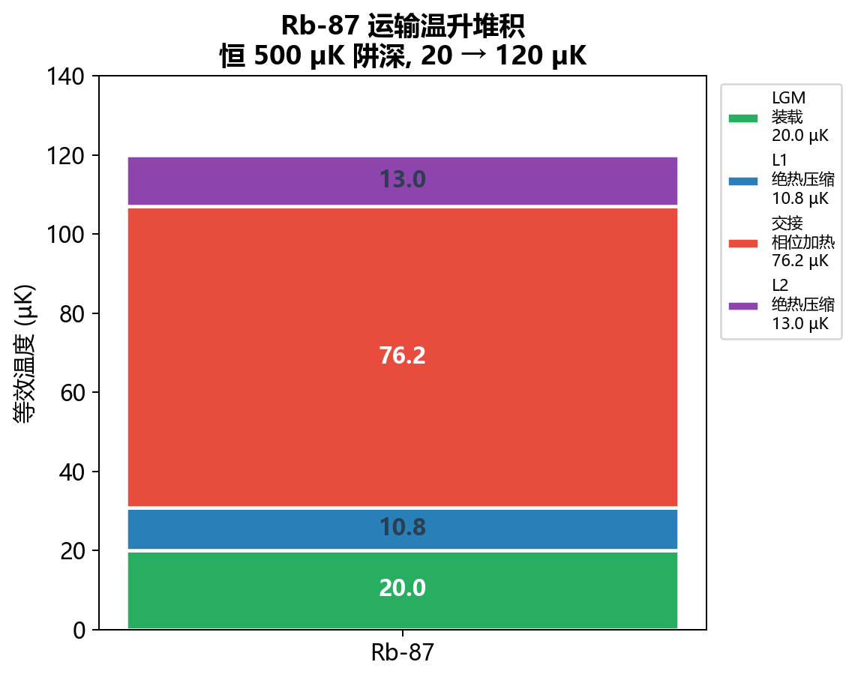
Rb-87 温升分项堆积图。（解析预算）
要点：
- 绝热项是可逆压缩（束腰 330→250 µm 使 20 µK → 24.07 µK），不是不可逆加热。
- 功率跟随：恒阱深约束下 $P∝w^{2}$，L2 末端 $P_{L2,end}=(150/250)^{2}P_{handover}=0.36 P_{handover}$。
- 双轨分工：解析腿负责快速扫描与机制归因；轨迹 MC（transport_mc.py，GPU 后端为 transport_batch.py）用 velocity-Verlet 传播完整相空间做核验。
- 技术噪声两项默认置零——论文未公开实测 RIN/指向噪声谱，代入实测 PSD 后才参与正式预测。

3.3 交接 handover：双晶格时变势与轨迹 MC（F9）
目的：说明 1 ms 交接的物理、理论修正与 Monte Carlo 判定逻辑。
交接期间 L1 强度线性下降、L2 线性上升（无冷却），原子在完整双晶格时变势中演化。两晶格约 4° 夹角造成横向位置依赖的相位失配 $δϕ≃kθy$。
(F9) 交接捕获判据（逐粒子，不接受解析替代）
交接结束时 L1 已关闭，在 L2 共动参考系计算每条轨迹相对 L2 阱底的总激发能：
$$E_{2,i}=\frac{1}{2}m{\left|v_{i}−v_{2}e_{2}\right|}^{2}+V_{2}(r_{i},τ)+U_{2}$$
捕获当且仅当 $E_{2,i}<U_{eff}=U_{2}F(β)$（F5 的加速势垒）；交接率为 $η_{HO}=N_{c}/N$，统计误差用 Jeffreys $Beta(1/2,1/2)$ 后验标准差。
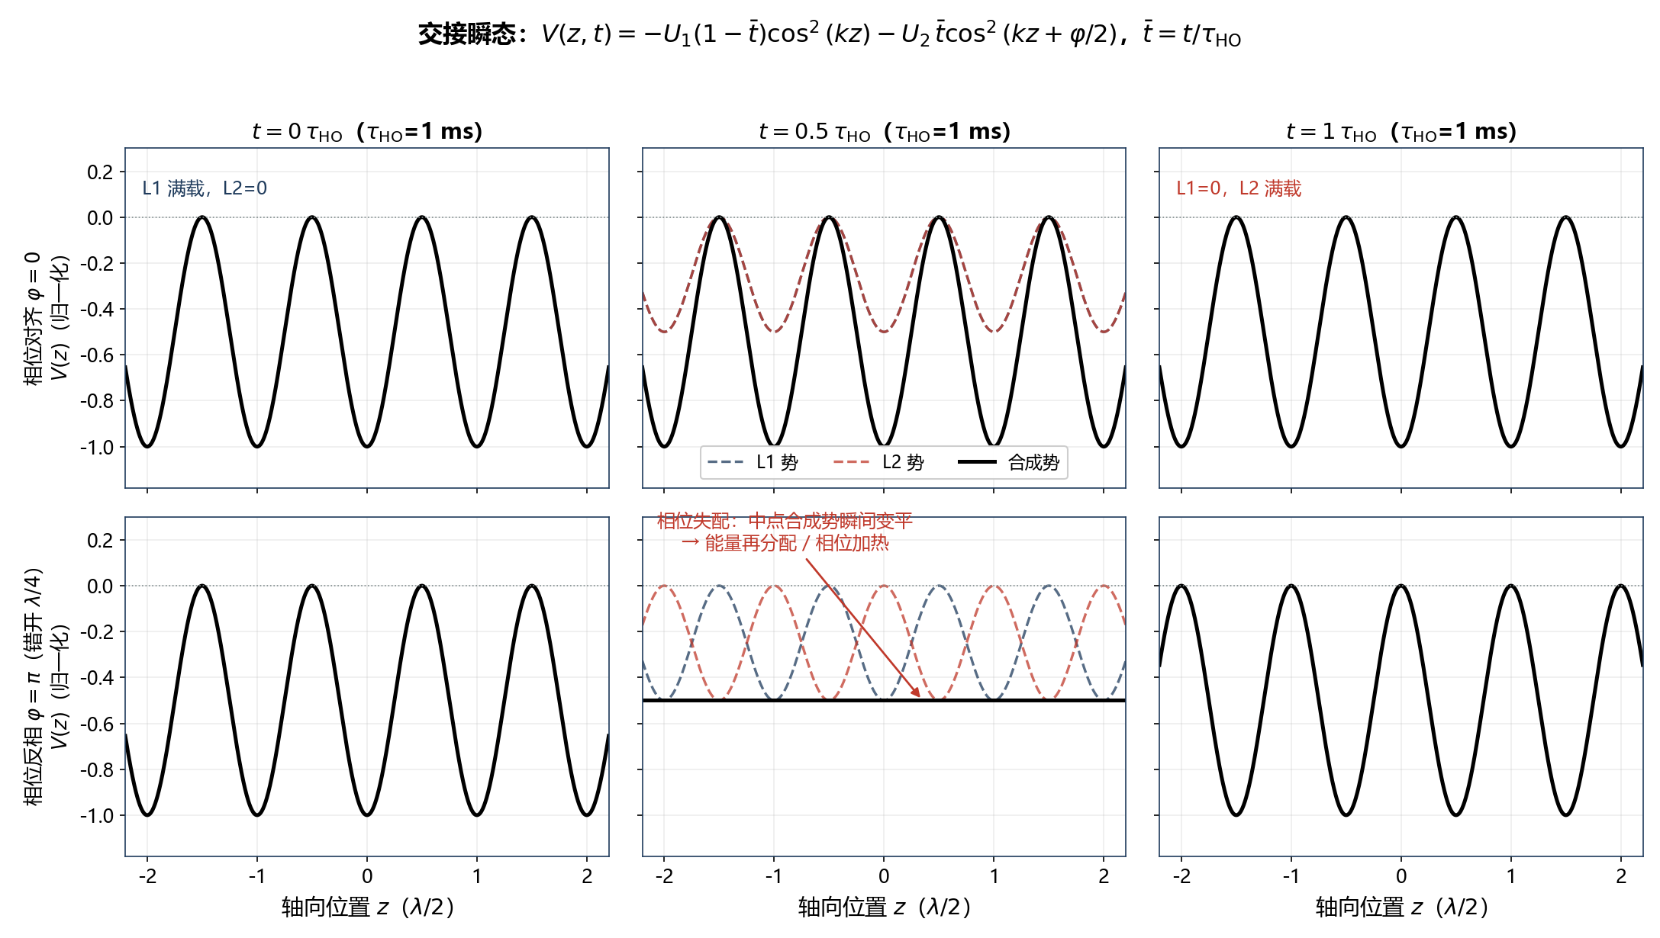
交接瞬态势（$t=0/0.5/1$ ms 三子图）：相对相位 0 与 π 两种情形下 L1 势渐降、L2 势渐升，展示相位失配导致的能量再分配。（解析瞬态计算）
原 handover 升温推导曾把所需激光功率放大到 3238 W；下表六条修正把它带回瓦量级：
# | 原错误 | 修正后口径
1 | 把条件极小值 $x_{0}(y,t)$ 当成移动阱中心 | 共享原点时真实平衡点恒为 $(0,0)$，夹角只改正常模方向
2 | 小角度 ⇒ 小光学相位 | 单格点展开要求 $kθσ_{y}≪1$，实际 $kθσ_{y}=15.18$（错位约 4.83 个晶格周期）
3 | 忽略周期性 → 角度能量无界 | 映射到最近格点：$ΔE_{site}=U\sin^{2}(kδq_{site})≤U$；均匀相位 $⟨ΔE⟩=U/2$，等效温升上界 $83.3$ µK
4 | 单自由度能量与三维温度混用 | $⟨E_{1D}⟩=k_{B}T$ vs $⟨E_{3D}⟩=3k_{B}T$，报温升前必须声明口径
5 | 1 ms 交接套用突然切换极限 | $ω_{∥}τ≃1754$（轴向远非突然）、$ω_{⟂}τ≃1.4$（中间区），必须数值传播轨迹
6 | 把 $U/(k_{B}T)≥α$ 当成交接率 | 那只是势深裕量：$F_{3}(5)=87.5\%$；真交接率必须逐原子统计（F9）
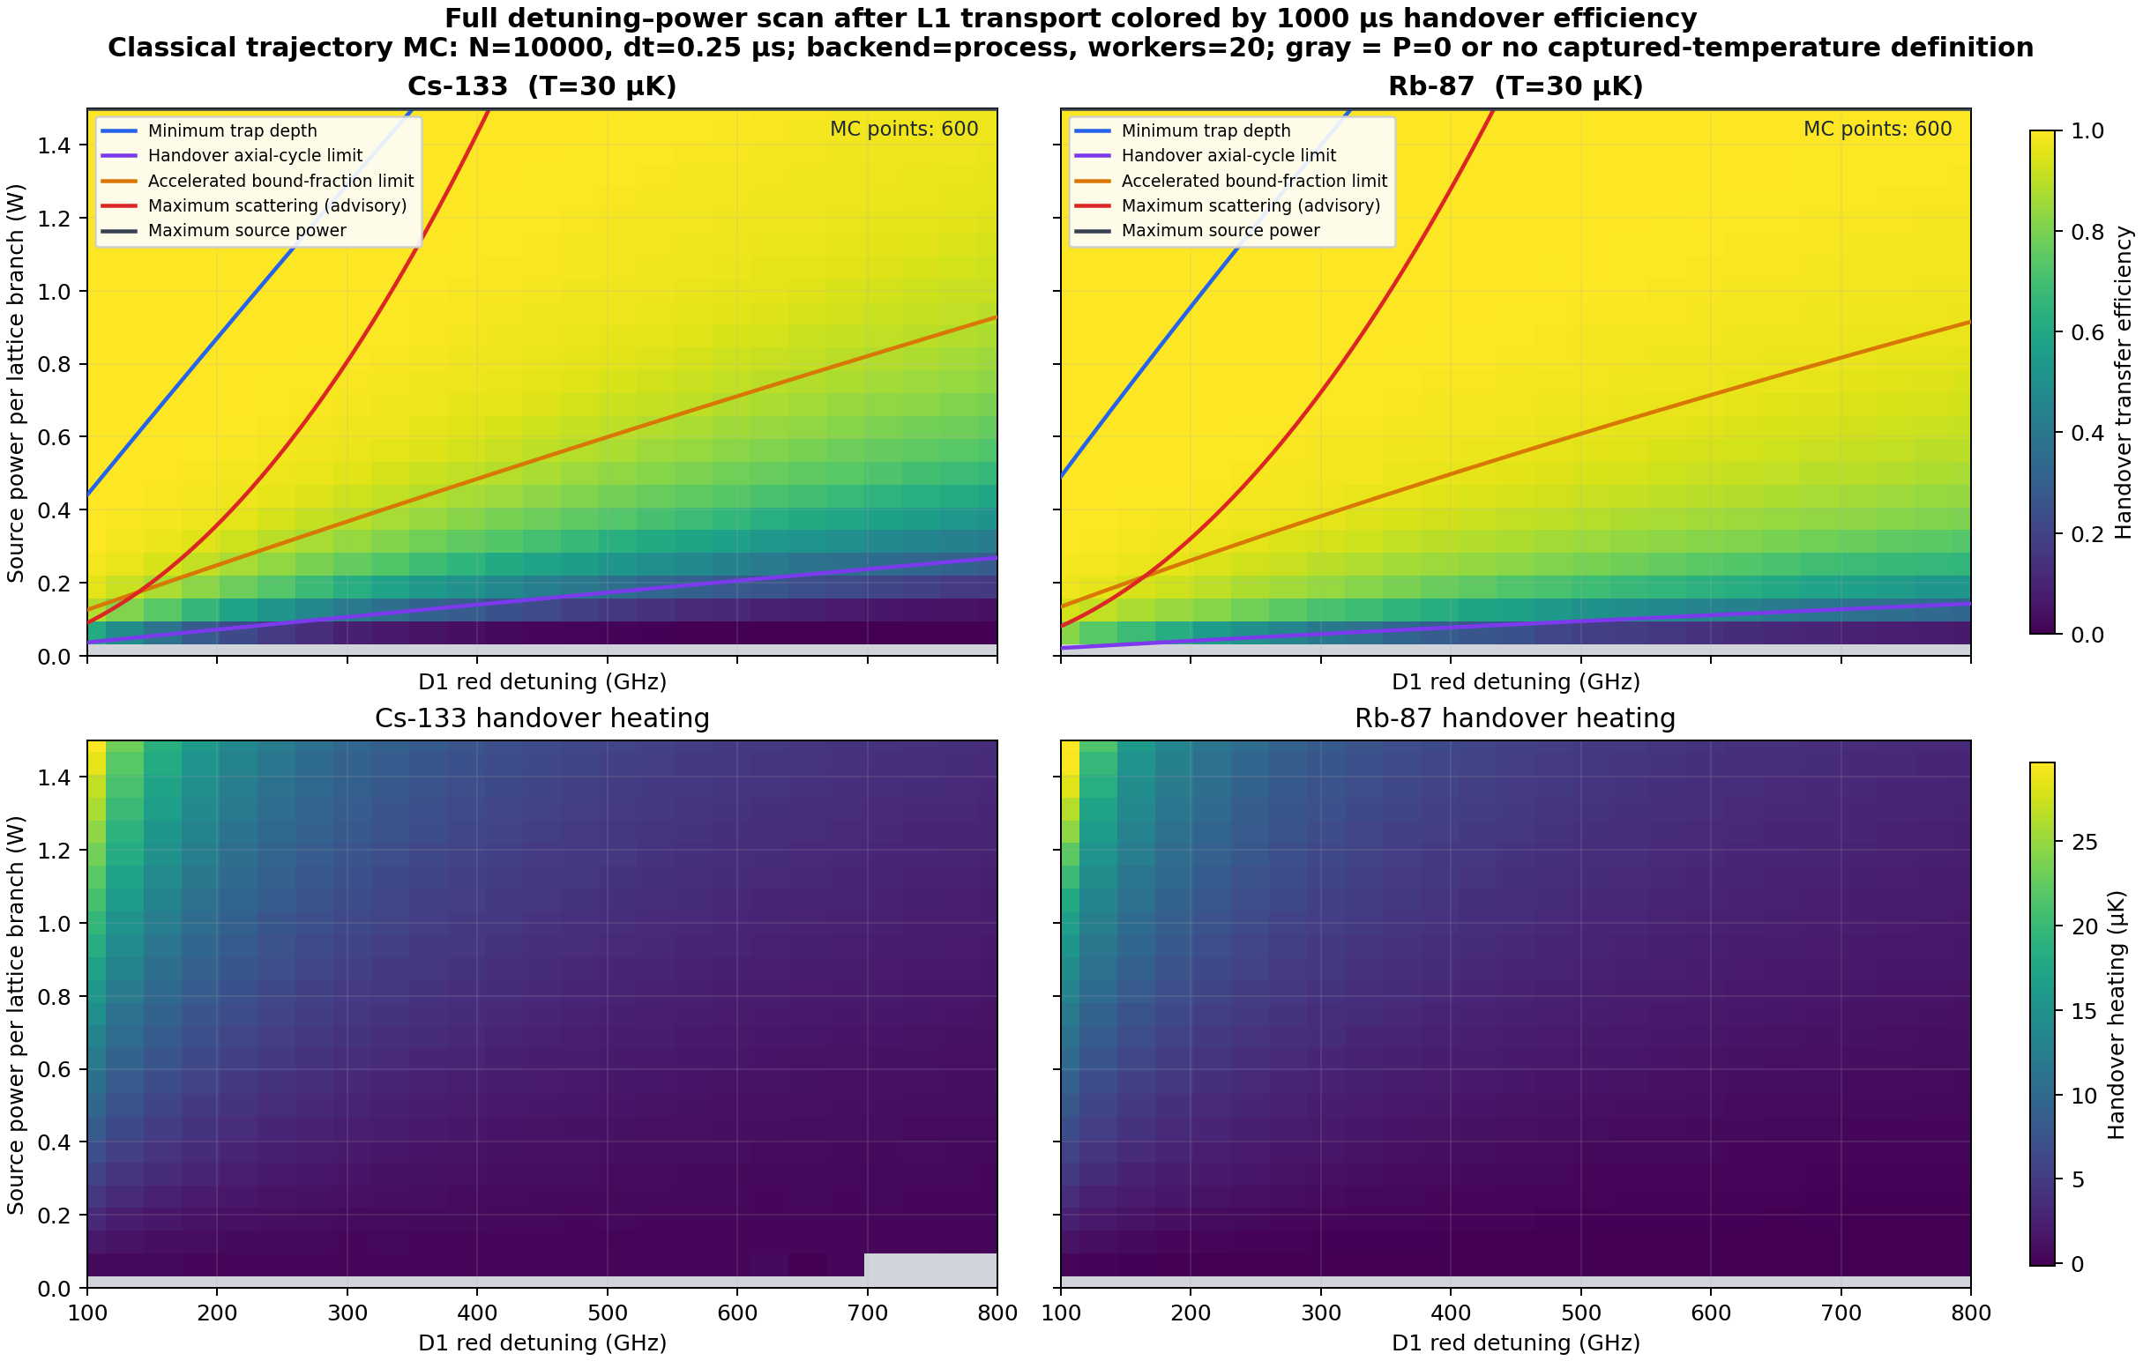
失谐–功率平面的交接率/升温热力图（Rb-87 与 Cs-133）。（轨迹 Monte Carlo，handover-map 扫描）
要点：
- 正确工作点下 MC 结果：交接率 ≈ 1.000，净升温 ≈ 5.8 µK，远低于解析随机相位上界（+76.2 µK）。
- 修正后 Cs 激光选型从几千瓦回到 3–3.5 W（阱深 614 µK，D1 红失谐 600–700 GHz，散射率 ~500 s⁻¹）。
- 解析腿的 $f_{ϕ}$ 是由目标终温反推的等效加热参数，不是捕获率，也可能吸收未公开的相位噪声与 AOM 瞬态。

3.4 L2 运输与科学区原子库（F10、F12）
目的：说明 17 cm / 21 ms 第二段运输、科学区密度评估与全链留存。
L2 腿复用同一积分器（l1_transport.py 的 simulate_l1_transport()，经 dataclasses.replace() 改写为 L2 参数：250→150 µm、21 ms、$a=4000 m/s^{2}$、最大速度 9.07 m/s）。科学区峰值密度与碰撞损失率：
(F10) 科学区峰值密度与损失速率
$$n_{0}=\frac{N}{N_{sites}} ω_{r}^{2}ω_{z}{\left(\frac{m}{2πk_{B}T}\right)}^{3/2}, Γ_{rate}=Γ_{bg}+b_{loss}Γ_{sc}+\frac{K_{2}n_{0}}{2^{3/2}}+\frac{K_{3}n_{0}^{2}}{3^{3/2}}$$
（s 波碰撞截面 $σ=8πa^{2}$；默认 $Γ_{bg}=b_{loss}=K_{2}=K_{3}=0$，因论文未提供可标定数据。）
(F12) 全链留存
$$S_{total}=η_{load} S_{L1} η_{HO} S_{L2}, S_{L1}=S_{spill}⋅S_{rate}$$
$$S_{spill}(t)=\min_{0≤t^{′}≤t}\left[1,\frac{F_{3}(t^{′})}{F_{3,0}}\right], S_{rate}(t)=exp\left[−\int_{0}^{t}{Γ_{rate}}(t^{′})dt^{′}\right]$$
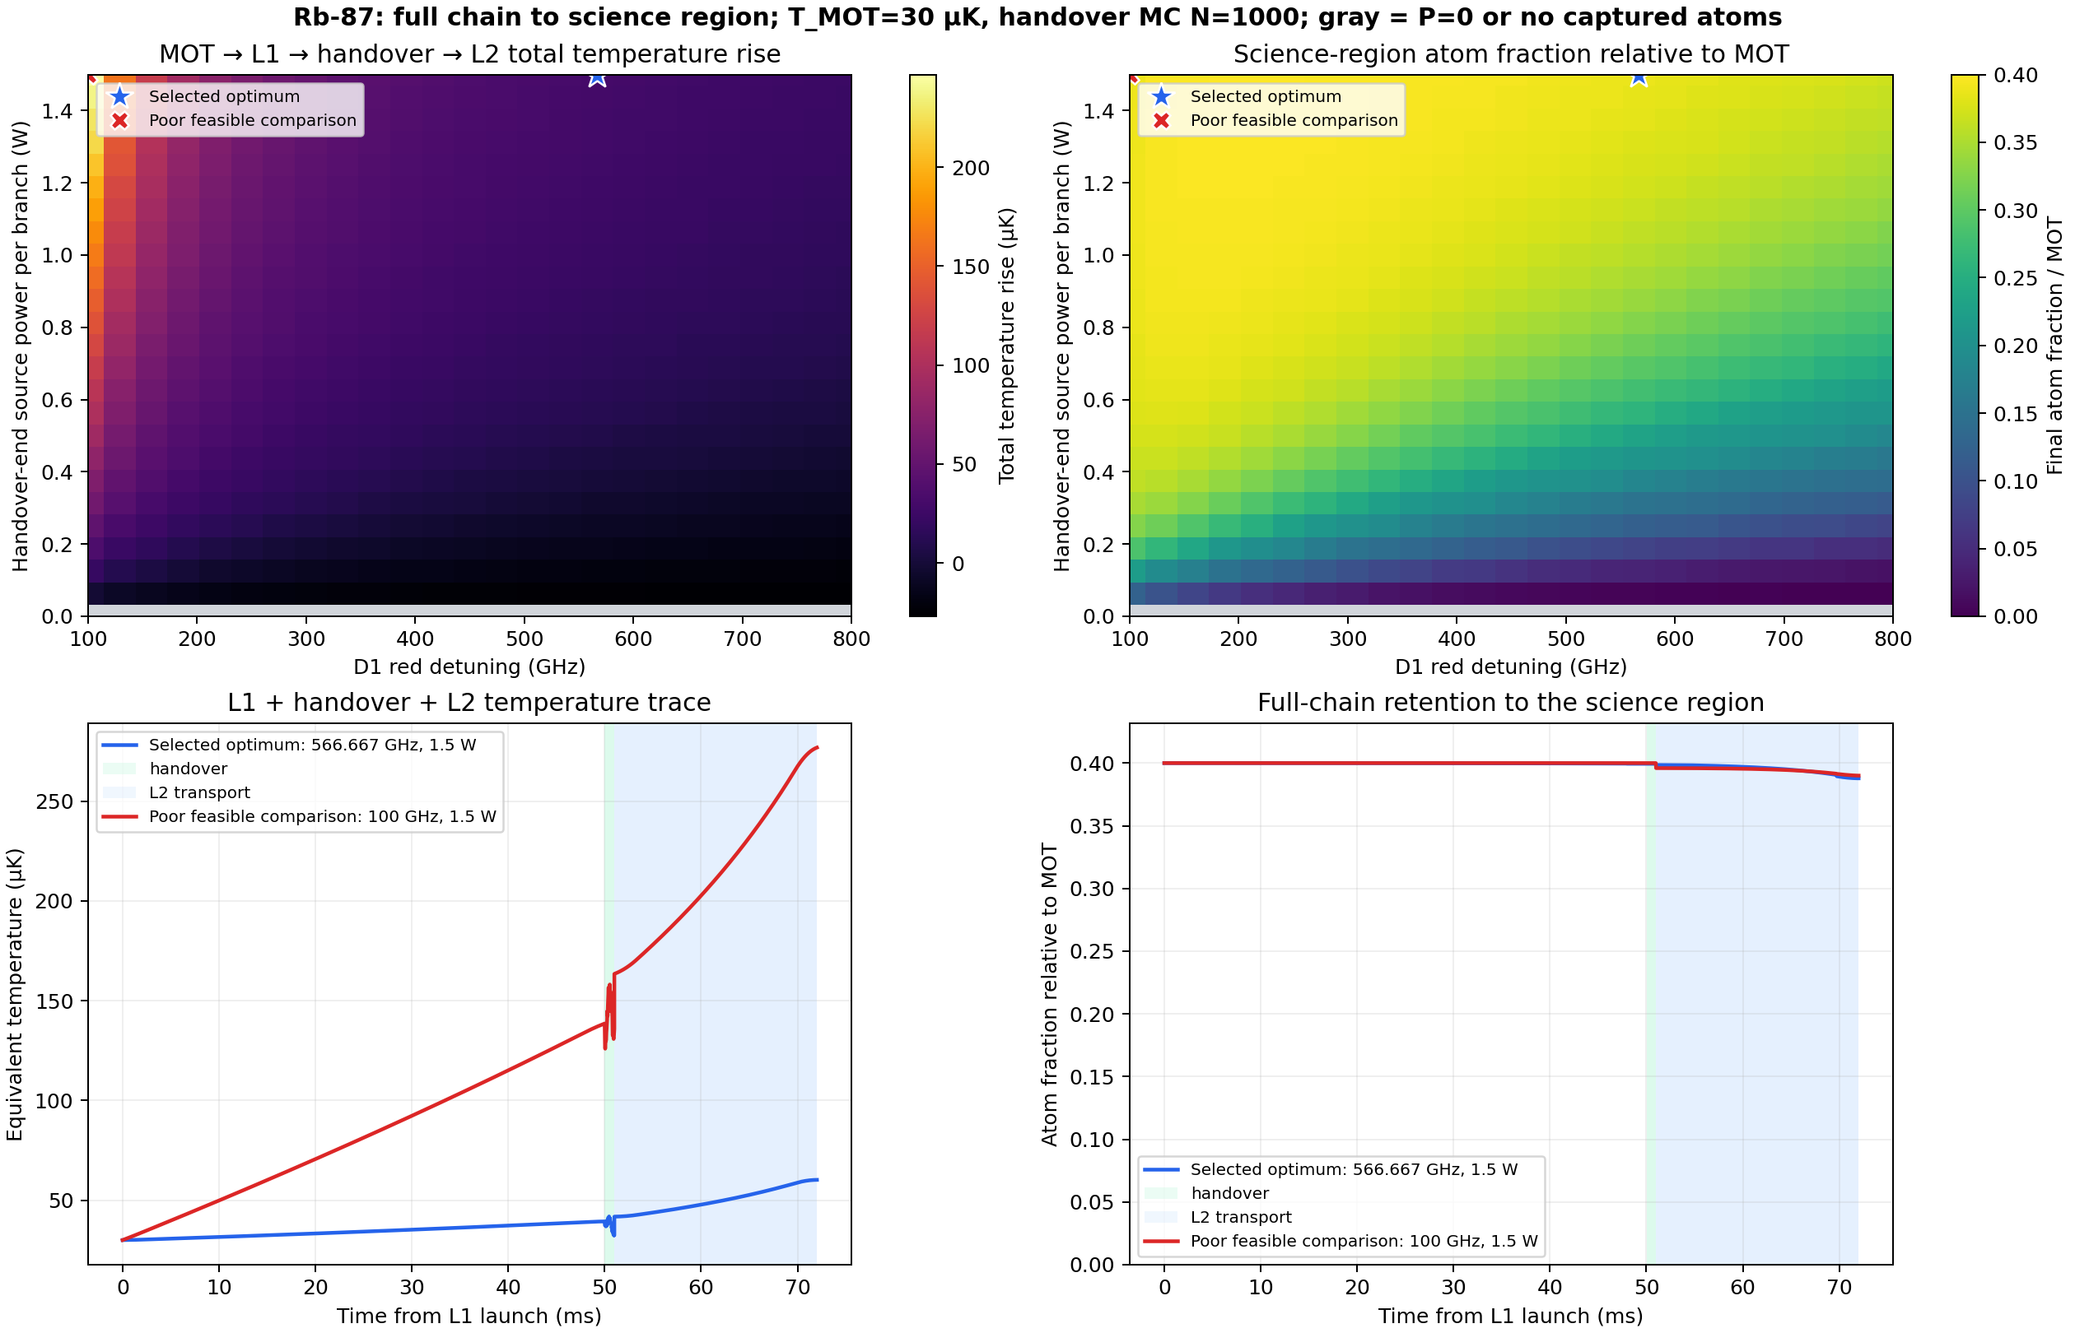
Rb-87 全链路失谐–功率扫描四面板：交接率、总留存、科学区末温、峰值密度。（解析腿 + handover Monte Carlo 拼接）
要点：
- 累计 spilling 用 $min$ 包络，避免重复删除同一批高能原子；这是统计截断模型，不是逐原子逃逸模拟。
- $η_{load}=0.4$ 是 LGM 装入 L1 的输入边界（单独记录，不由未测量参数反推）。
- 论文交付口径：每 150 ms 一团 $2.5×{10}^{6}$ 原子 @ ~120 µK，双晶格总效率约 60%（$2.5/4.0=62.5\%$ 直接原子数比）。
- 科学区后续（背景信息）：约 $3×{10}^{5}$ 原子/s 装镊，1.5–3 万量子比特/s，3240 位存储阵列维持 >2 h。

4 设计优化方法：失谐–功率 LP 可行域（F11）
目的：说明如何用分段线性规划在 $(δ,P_{src})$ 平面快速圈定可行域，再由 MC 复核。

4.1 五条约束
利用线性化 $U_{0}=A(δ)P_{src}$、$Γ_{sc}=S(δ)P_{src}$（F2），五个工程条件各自化为功率边界：
(F11) LP 五约束与目标函数
$$\begin{aligned}&P_{src}≥P_{U}(δ)=\frac{U_{target}}{A(δ)}&&\text{(最小静态阱深)} \\ &P_{src}≥P_{HO}(δ)=\frac{m}{2A(δ)k^{2}}{\left(\frac{2πN_{min}}{τ_{HO}}\right)}^{2}∝τ_{HO}^{−2}&&\text{(交接最少轴向周期 }f_{z}τ_{HO}≥N_{min}\text{)} \\ &P_{src}≥P_{bound}(δ)=\frac{U_{bound}(δ)}{A(δ)}&&\text{(加速后目标束缚比例，二分法反解)} \\ &P_{src}≤P_{sc}(δ)=\frac{Γ_{max}}{S(δ)}&&\text{(最大散射率)} \\ &0≤P_{src}≤P_{max}&&\text{(硬件功率上限)}\end{aligned}$$
其中 $U_{bound}(δ)=min\{U_{0}: U_{0} g(m|a|/(U_{0}k))≥η_{*}k_{B}T_{design}\}$，$η_{*}=F_{3}^{−1}(p_{target})$。可行域为
$$P_{lower}(δ)=max(P_{U},P_{HO},P_{bound}) ≤ P_{src} ≤ P_{upper}(δ)=min(P_{sc},P_{max})$$
推荐点在分段线性化后的凸多边形顶点中最小化
$$J=\frac{P_{src}}{P_{max}}+w_{δ} \frac{δ−δ_{min}}{δ_{max}−δ_{min}}, w_{δ}=0.05$$
候选点回代完整非线性模型逐条复核，全部满足才标记 exact_constraints_satisfied=true（continuous_loading/linear_design.py）。
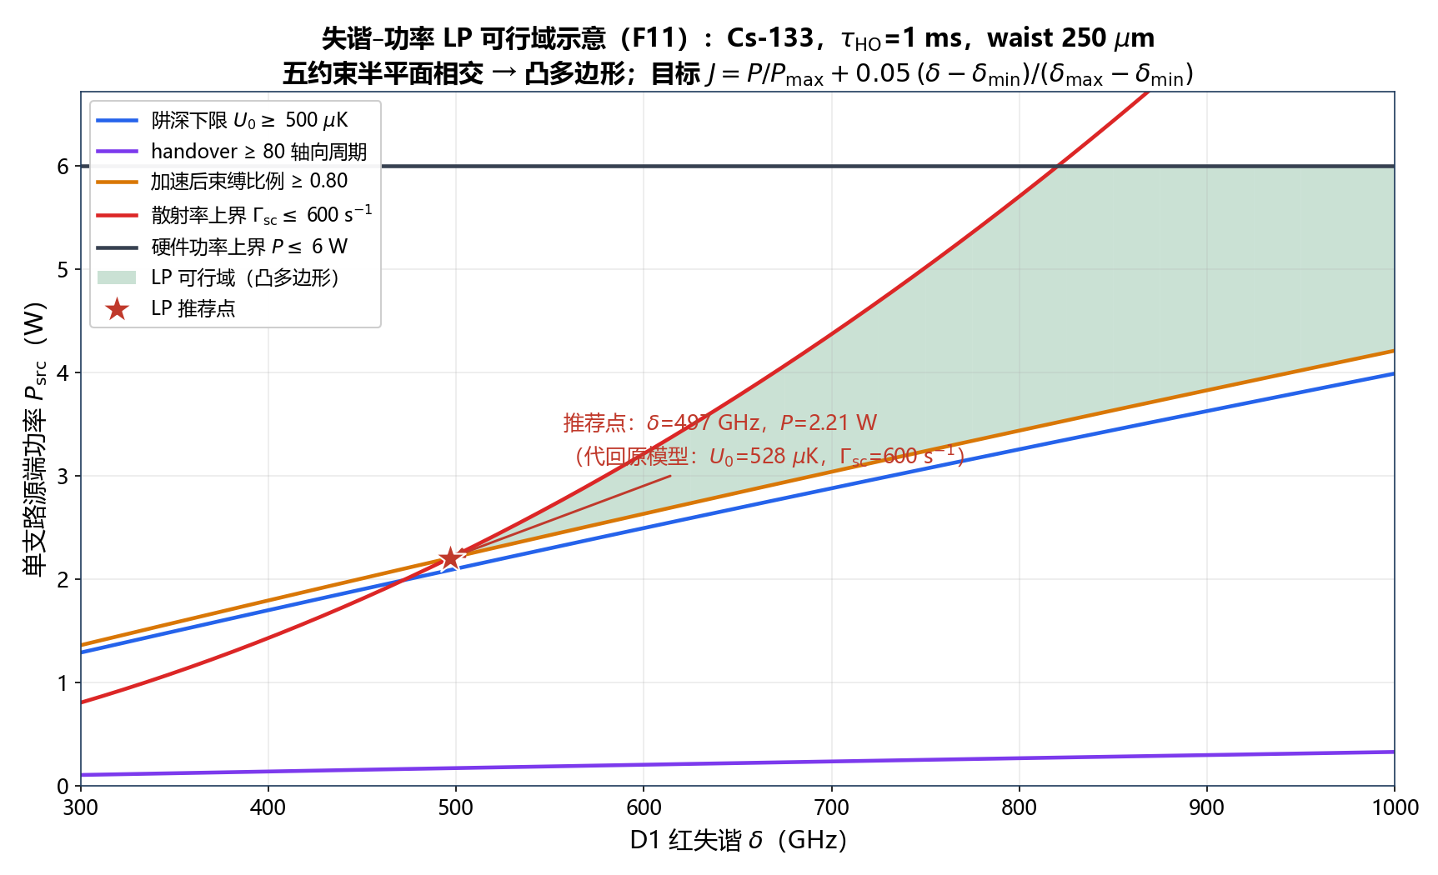
LP 五约束半平面交集示意：三条下边界取最大、两条上边界取最小，交集为凸可行域。（示意，按真实 Cs 参数重画）
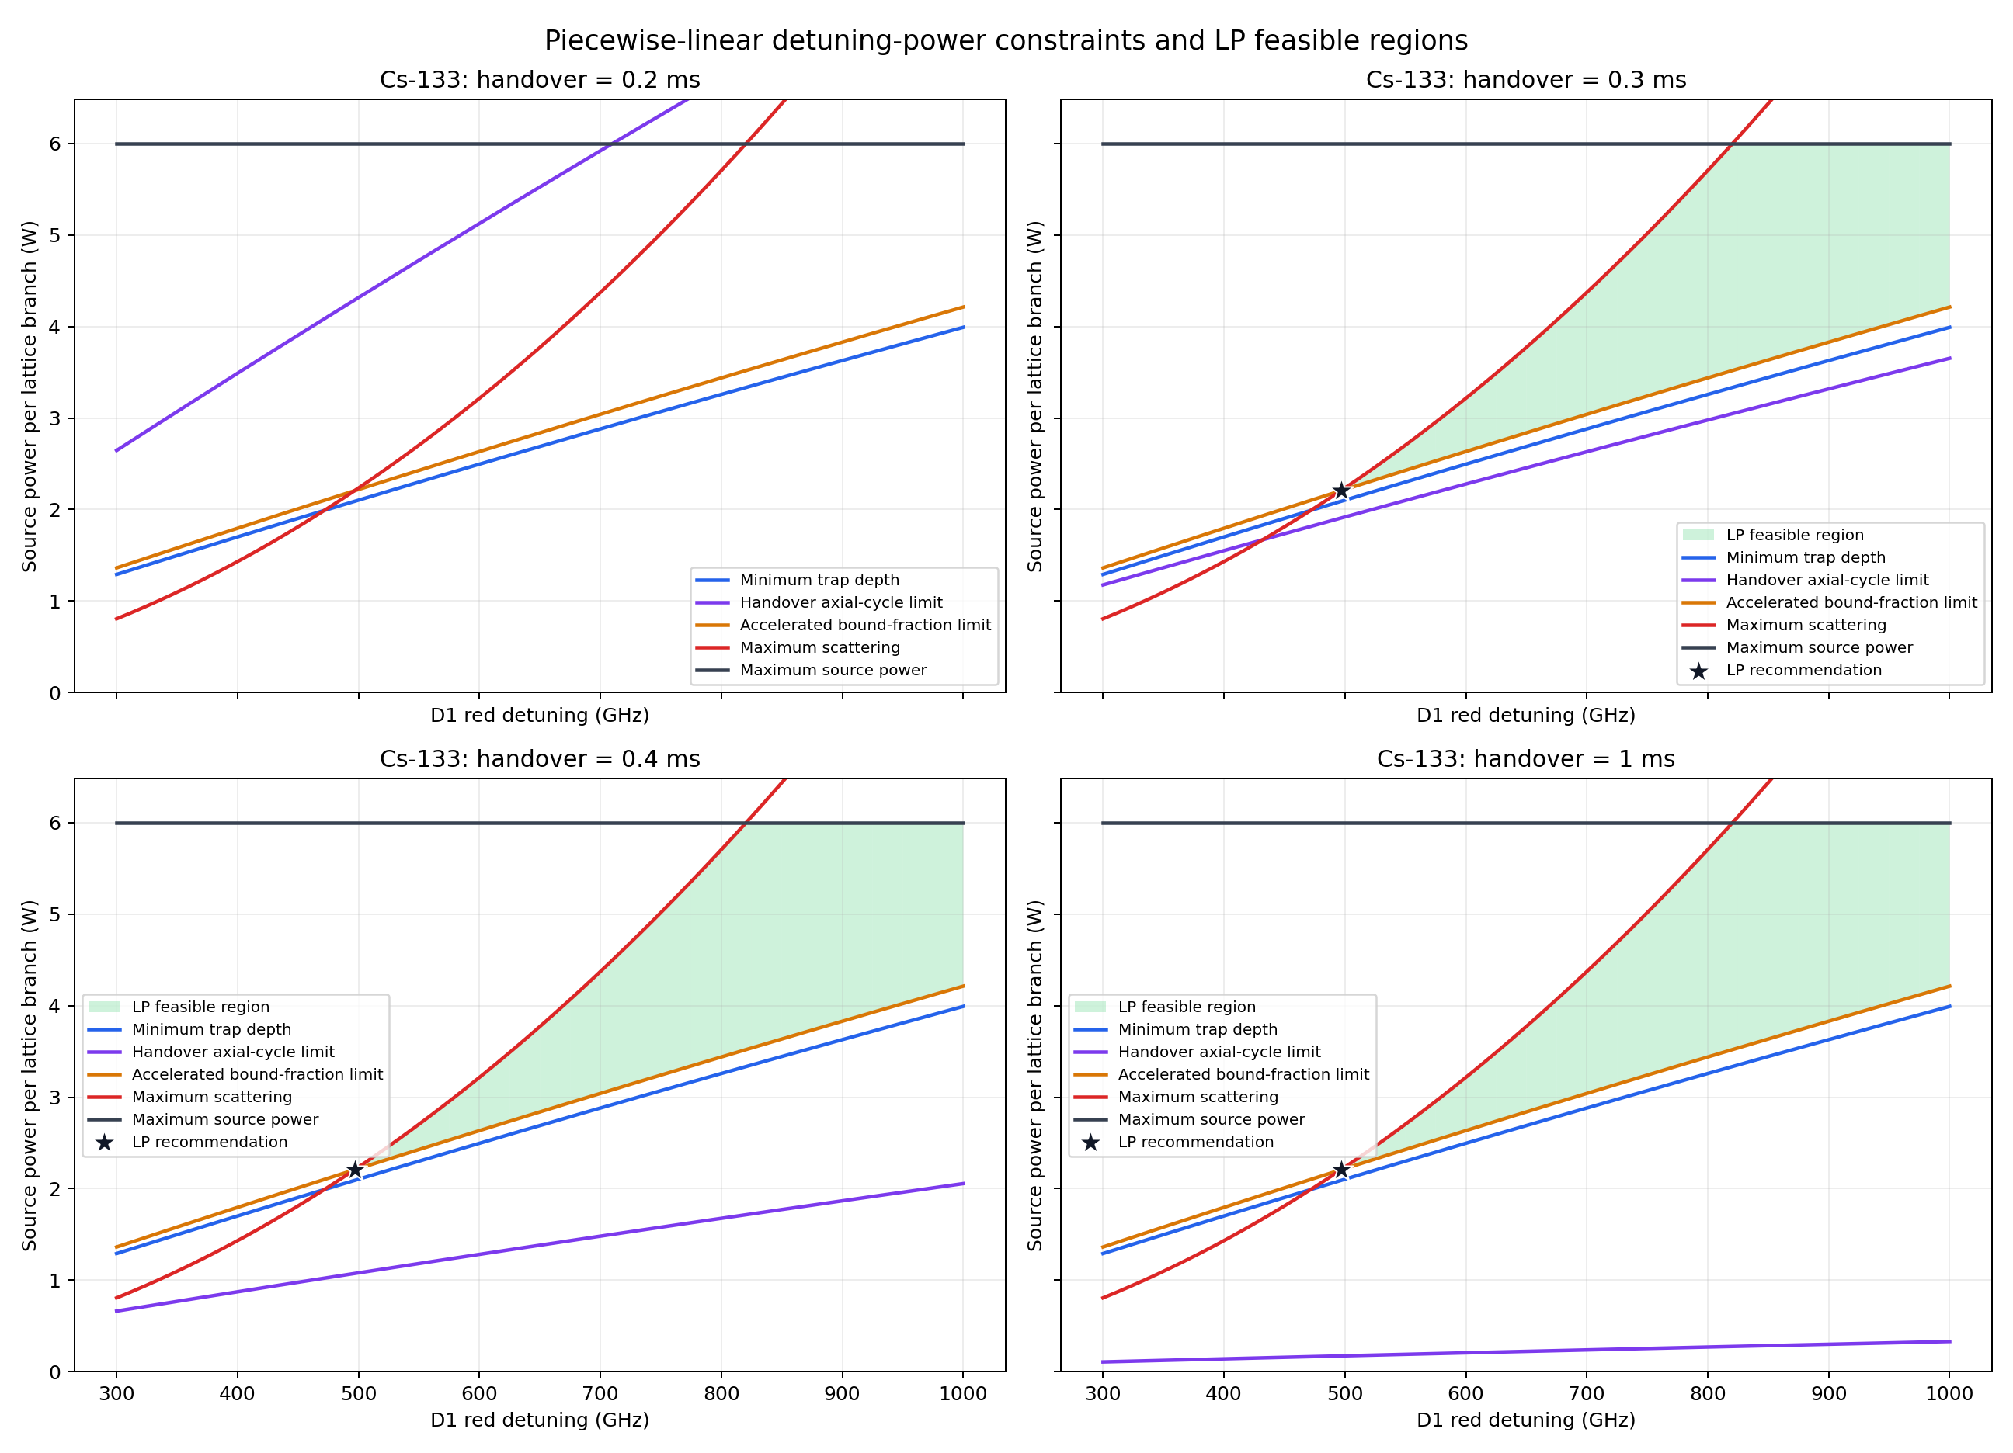
Cs-133 LP 可行域四面板（$τ_{HO}=0.2/0.3/0.4/1$ ms）：$P_{HO}∝τ_{HO}^{−2}$ 使交接时间减半时功率下界约变 4 倍。（解析 LP 计算，lp-design 输出）

4.2 LP → MC 复核 → 稳健优化
要点：
- $P_{HO}$、$P_{bound}$ 是工程代理条件：前者衡量斜坡快慢的时间尺度，后者衡量加速势垒裕量；都不能替代逐轨迹交接率，故 LP 只用于初筛。
- 工作流：LP 可行域初筛（lp-design）→ handover map 逐点 MC 复核（handover-map）→ 固定时序下对失谐、功率、束腰做稳健设计优化（optimize-design，continuous_loading/design_optimization.py）。
- 分段线性化默认 28 段 × 65 检查点，下边界直线上修、上边界直线下修，保证可行域保守（宁小勿大）。

5 程序架构与接口
目的：说明 continuous_loading 库的分层结构、数据流与两种阶段接口约定。

5.1 分层架构与数据流
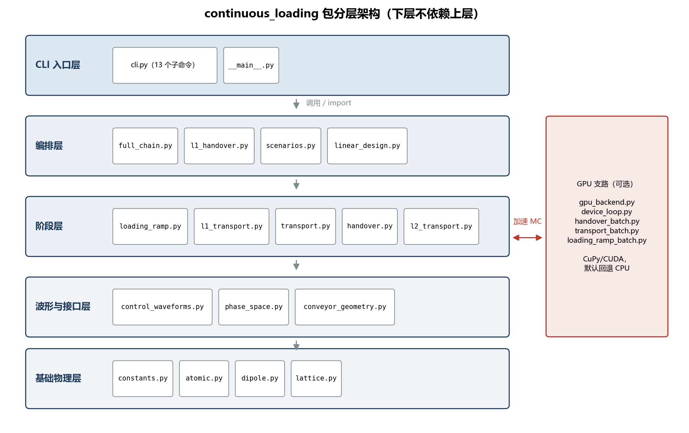
模块分层架构：基础物理层 → 波形接口层 → 阶段层 → 编排层 → CLI 入口，GPU 批量后端为旁路支路。（架构示意）
层 | 模块 | 职责
基础物理层 | atomic.py、constants.py、dipole.py、lattice.py | 原子数据、F1–F3 偶极势/阱频/散射
波形接口层 | control_waveforms.py、conveyor_geometry.py、phase_space.py | 功率/AOM 波形、传送带几何、相空间容器 ParticleEnsemble
阶段层 | loading_ramp*.py、transport.py、l1_transport.py、transport_mc.py、handover*.py、l2_transport.py | 装载 / 解析预算 / L1 积分 / 运输 MC / 交接 MC / L2
编排层 | scenarios.py、l1_handover.py、full_chain.py、linear_design.py、design_optimization.py | 论文场景、扫描编排、LP、稳健优化
入口 | cli.py（python -m continuous_loading）、ui/ | 命令行与图形界面
GPU 支路 | gpu_backend.py、handover_batch.py、transport_batch.py、loading_ramp_batch.py | 批量轨迹积分加速
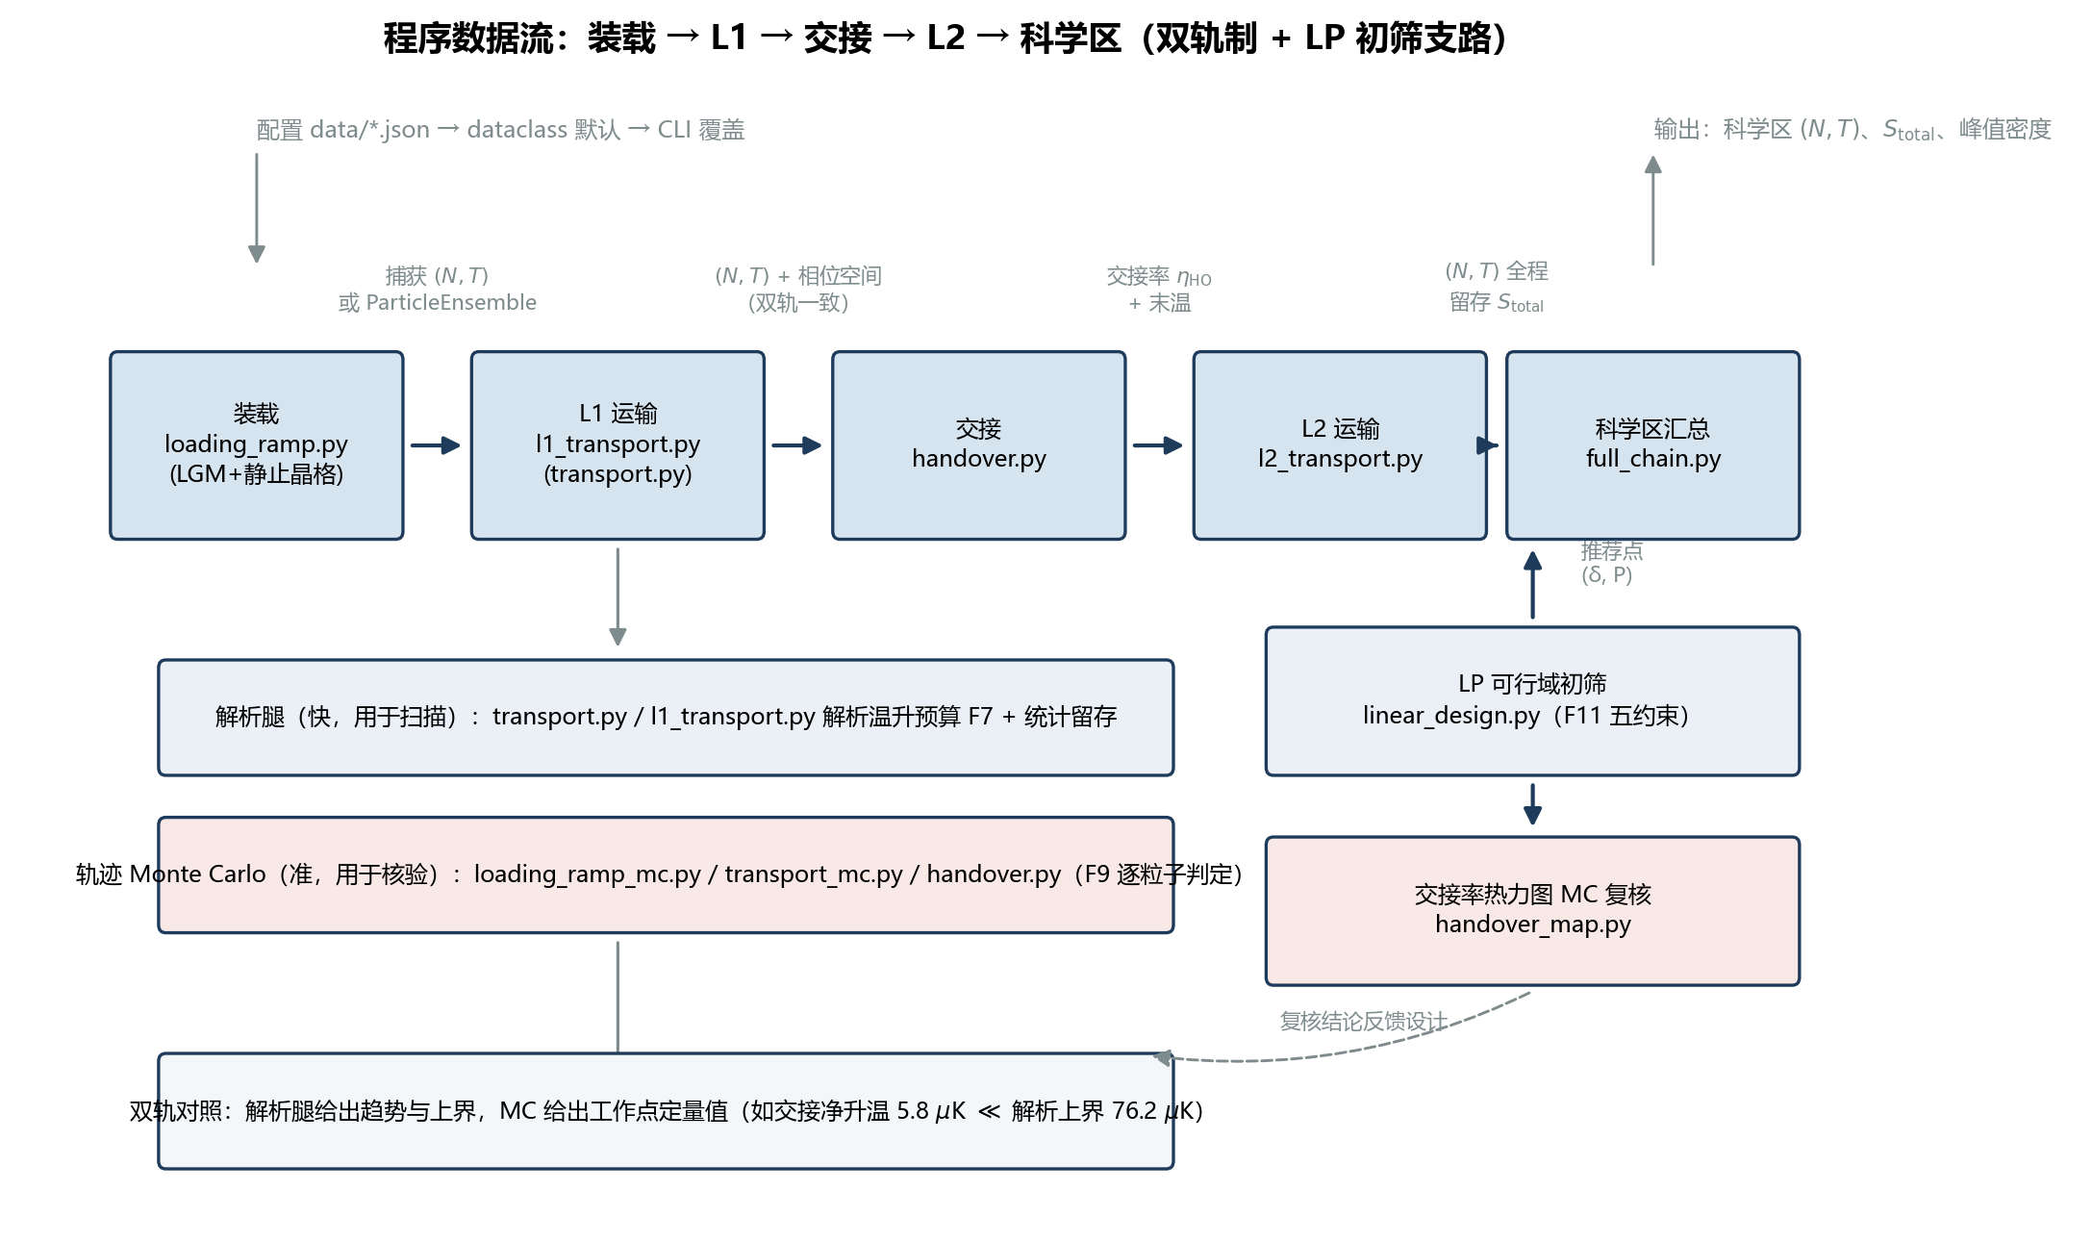
程序数据流：装载 → L1 → 交接 → L2 → 科学区，各框标注模块文件与传递量；解析腿/MC 双轨与 LP 初筛支路。（数据流示意）

5.2 两种阶段接口约定
接口 | 传递内容 | 行为 | 适用
默认约化接口（标量） | 每阶段向下游传 $(N,T)$ 标量 | 下游从平衡分布重新采样；L1 入口温度取捕获样本动能温度几何平均 | 快速扫描、解析预算
连续相空间接口 | 完整 ParticleEnsemble（位置+速度经验分布） | handover 捕获粒子旋转到 L2 局部坐标系直接续传；粒子数调整用低方差系统重采样 | 高保真核验
约束：连续模式要求 loading 与运输腿均为 Monte Carlo，且禁止梯形加速度阶跃（改用 jerk 连续轨迹）；标量接口的总能量温度口径等价于附加了再热化假设，连续接口没有。

5.3 CLI 子命令速查
子命令 | 功能
paper | 复现论文 Rb 双晶格参数（解析预算）
cs-scan | 扫描 Cs D1 红失谐候选（阱深/功率/散射可行性）
cs-transport | 把论文同型双晶格运输应用到 Cs
loading-ramp / loading-ramp-scan | LGM+静止 L1 装载单点 / LGM 时间×功率扫描（MC）
handover | 双晶格交接率与升温的单点轨迹 MC
handover-map | 失谐–功率平面交接率/升温热力图（Rb/Cs）
handover-angle-scan | L1/L2 夹角扫描
l1-transport-scan | L1 失谐–功率升温与留存率扫描
l1-handover-scan | L1 运输 + handover MC 同网格连接
full-chain-scan | L1→交接→L2→科学区全链路扫描
lp-design | 失谐–功率分段 LP 可行域与推荐点
optimize-design | 固定时序下失谐/功率/束腰稳健优化
plots | 生成 Rb 复现与 Cs 扫描图
调用形式：python -m continuous_loading <子命令> [选项]；配置流为 data/*.json（如 paper_rb87_transport.json、loading_ramp_defaults.json、l1_transport_defaults.json、handover_map_defaults.json、design_optimization_defaults.json）→ dataclass 默认值 → CLI 选项覆盖。

6 典型结果
目的：给出 Rb 复现对照与 Cs 设计方案两组代表性输出。

6.1 Rb-87 复现对照
量 | 论文（Nature 646, 1075） | 程序结果 | 口径
LGM 后原子数/温度 | $4×{10}^{6}$ @ ~20 µK | 输入边界复现 | 论文直接值
L1 温升 | — | +10.8 µK（绝热+反冲） | 解析预算
交接升温 | — | 解析上界 +76.2 µK；MC 净升温 ≈5.8 µK | 解析/MC 双轨
交接率 | — | ≈1.000（正确工作点） | 轨迹 MC（F9）
交付温度 | ~120 µK | 解析路径 ≈120 µK | 解析（含 $f_{ϕ}$ 拟合）
双晶格效率 | ~60% | $2.5/4.0=62.5\%$ | 直接原子数比
科学区峰值密度 | $5×{10}^{11} cm^{−3}$ | $2×{10}^{12} cm^{−3}$（同量级） | F10
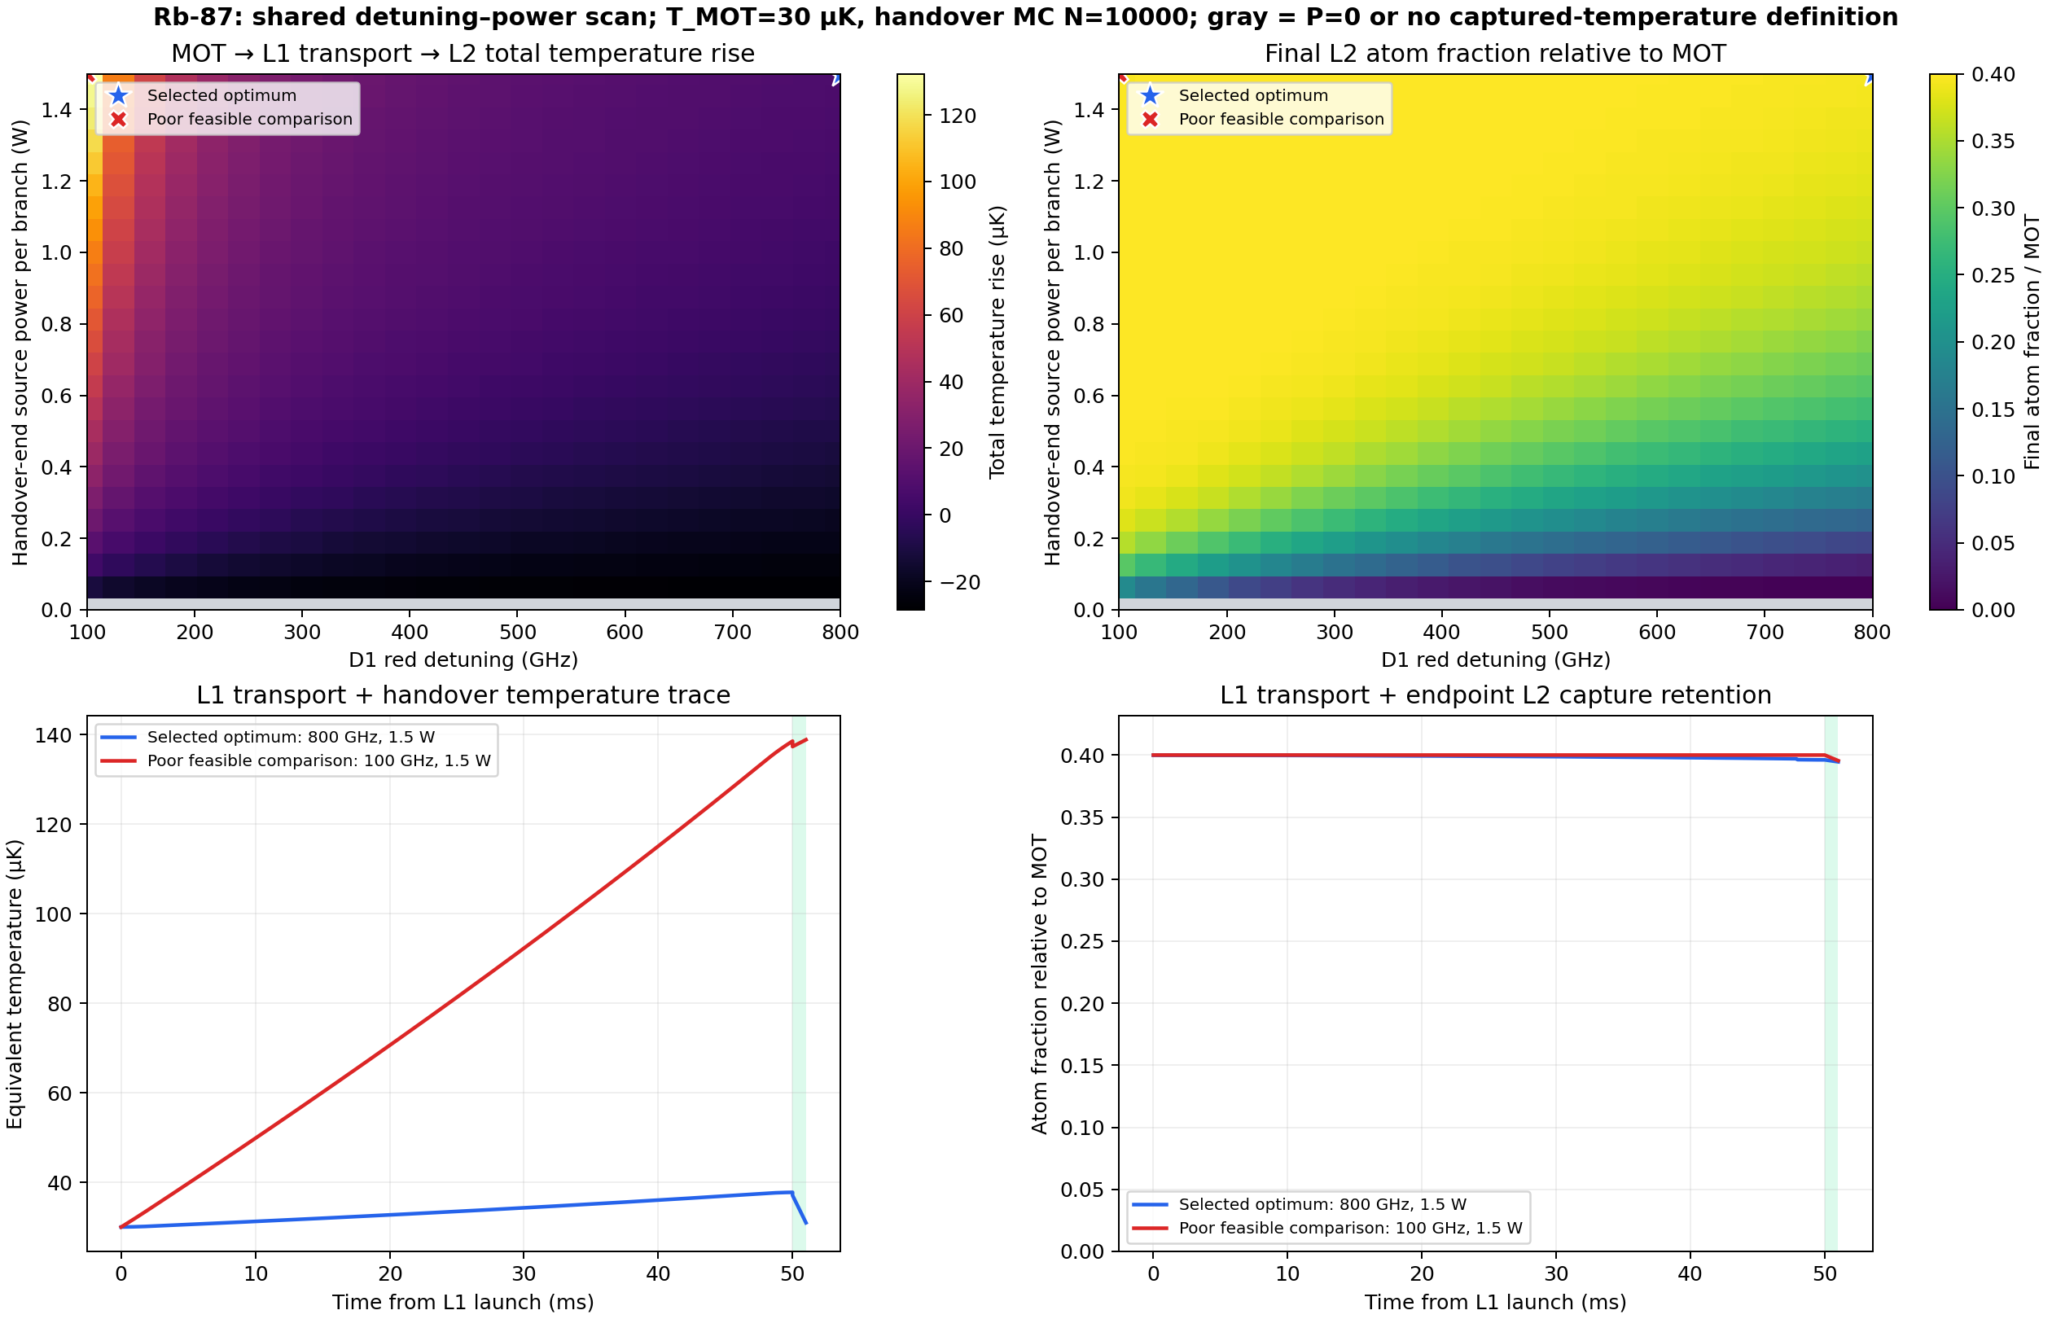
L1+交接二维扫描（Rb-87）：失谐–功率网格上 L1 解析腿与 handover MC 拼接的升温与交接率。（解析+MC 拼接）

6.2 Cs-133 方案设计
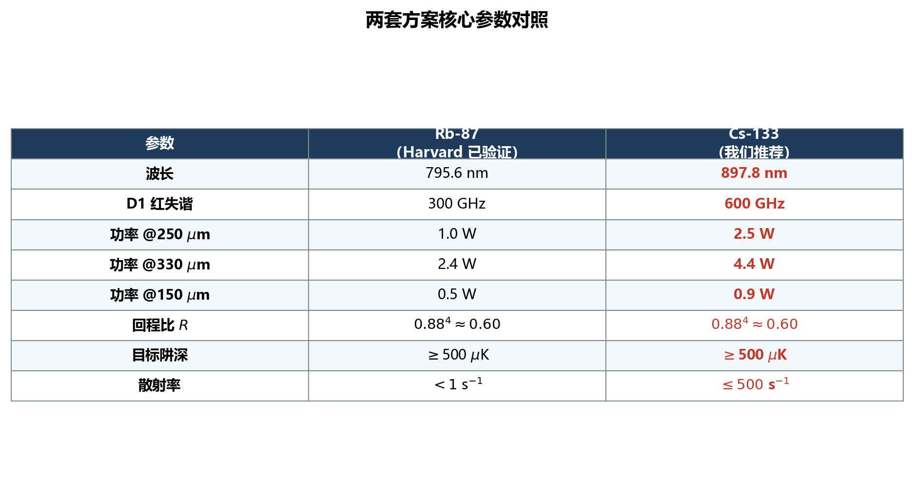
方案对照表（修复版）：Rb-87 论文方案与 Cs-133 设计方案的关键参数对比。（汇总表，数字口径见 §2 及脚注）
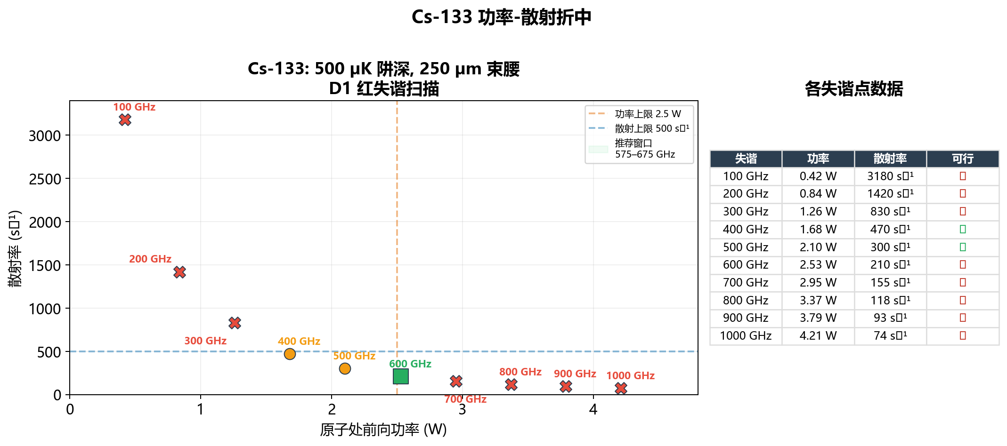
Cs-133 失谐–功率–散射折中：固定阱深下功率需求与散射率的权衡。（解析计算）
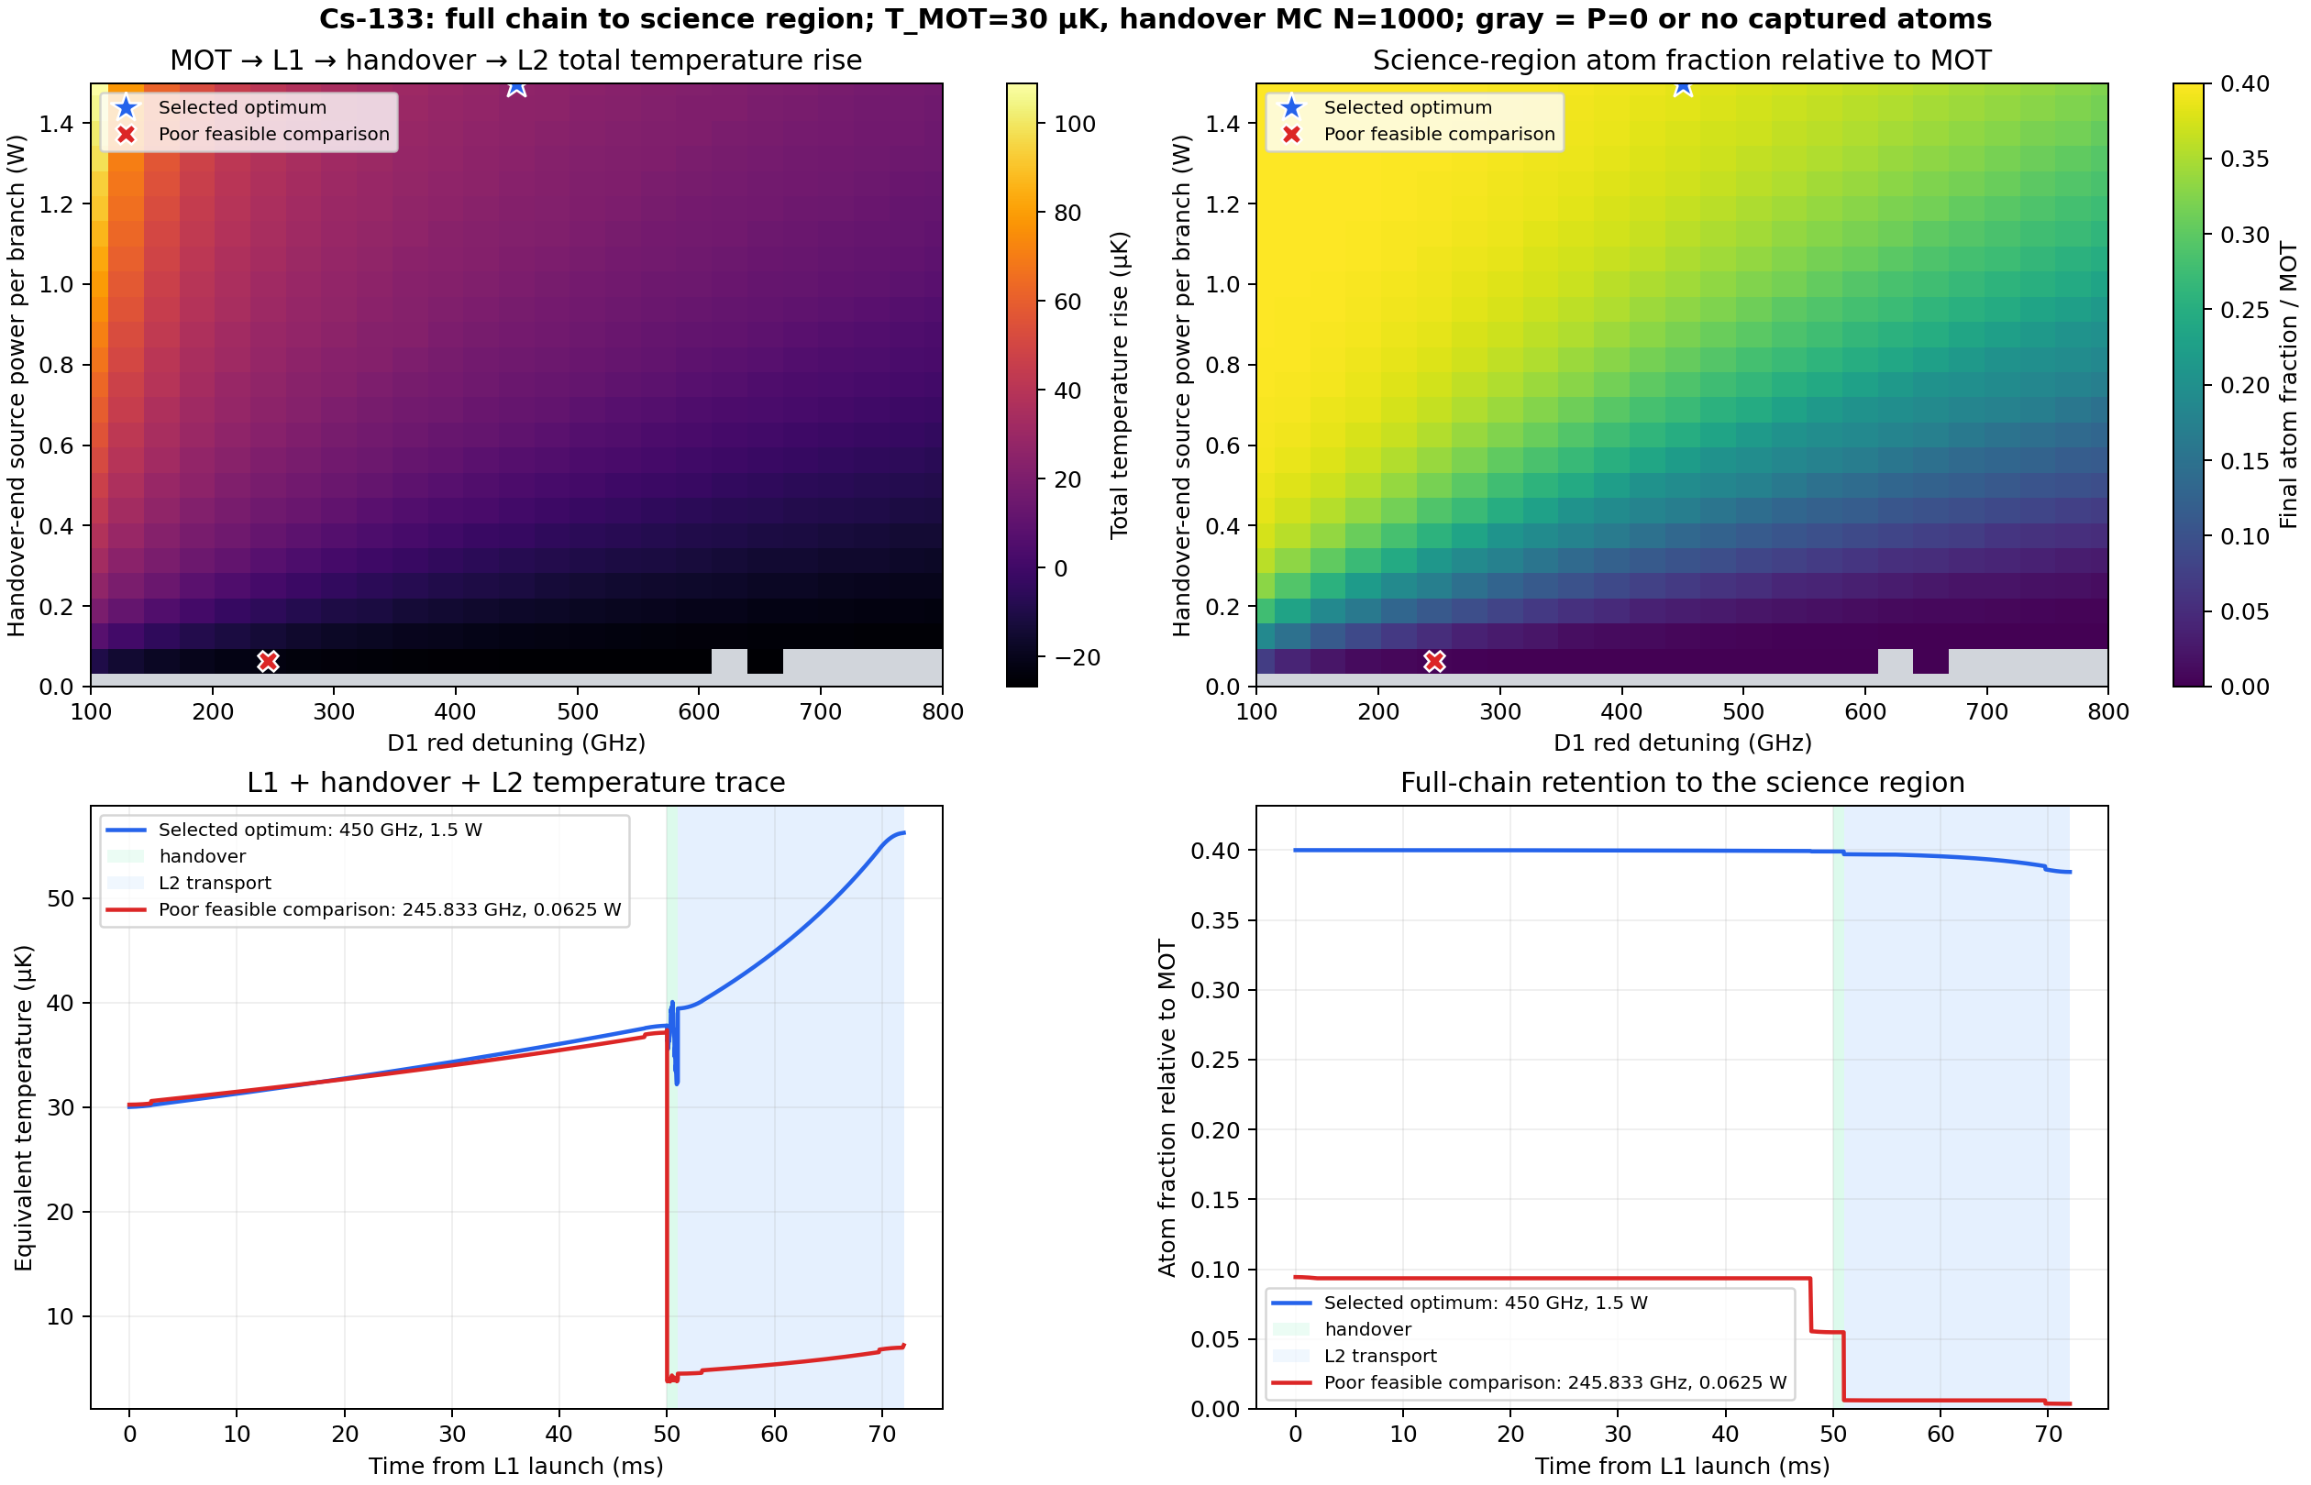
Cs-133 全链路扫描：失谐–功率网格上的交接率、总留存、末温与密度。（解析腿 + handover MC 拼接）
要点：
- 推荐工作点：阱深 614 µK、D1 红失谐 600–700 GHz、源端功率 3–3.5 W/分支、散射率 ~500 s⁻¹；对比原错误推导的 3238 W，修正后进入可工程实现区间。
- Cs 质量大、反冲小，相同阱深下反冲加热更低；主要约束来自散射率上限与硬件功率。

6.3 双轨结果对比的口径说明
解析温度路径（fig2/fig7 口径）与 MC 结果的差异是口径差异而非矛盾：解析交接项 $f_{ϕ}U_{2}/6$ 是随机相位上界并为拟合参数；MC 逐粒子判定（F9）给出真实交接率与净升温。报告温度时必须注明”动能温度 / 总能量温度”口径——handover/L2 交界处的温度台阶正是两种口径之差，不是数值错误。

7 口径纪律与已知边界
目的：明确本程序数字的可信边界，防止误用。
三条口径纪律：
- 数字一律以设计总纲 §2 为准；发现文档间冲突时在文中加脚注说明口径来源（论文/解析/MC）。
- 交接率只认轨迹 MC（F9），任何解析公式（$f_{ϕ}$、$F_{3}$、$P_{bound}$）都只是裕量或上界估计。
- 工程代理条件不做物理结论：LP 的 $P_{HO}$、$P_{bound}$ 用于初筛，不代表真实交接率。
已知边界（工程假设，非论文实测）：
- 再热化假设：L2 腿把 handover MC 的总能量温度当作热平衡初温，等价于假设 21 ms 内碰撞再热化；当前密度/温度下每原子约 1 次碰撞，仅边际成立。
- 论文未公开量 = 工程假设：LGM 起点温度/云宽、阻尼时间、$f_{ϕ}$、噪声 PSD（默认零）。
- 损失系数默认全零：$Γ_{bg}=b_{loss}=K_{2}=K_{3}=0$，留存率主要反映有限势垒热溢出的统计估计；配置文件留有接口，实验标定后可直接启用。
- 标量近似边界：超精细/矢量/张量光移未分辨；$Γ_{sc}$ 不做 Rayleigh/Raman 分解；retro 不等强的轴向/径向深度未拆分（当前约 1% 级误差）。

8 附录

8.1 符号表
符号 | 含义 | 典型值
$λ_{L}$ | 晶格激光波长 | 795.6118 nm
$δ$ | D1 红失谐 | Rb 300 GHz；Cs 600–700 GHz
$R$ | 原子处回程/前向功率比 | ${0.88}^{4}≃0.60$
$U_{0}$ | 静态阱深 | >500 µK（全程）；Cs 614 µK
$a, a_{c}$ | 加速度 / 临界加速度 | 4000 m/s² / $U_{0}k/m$
$η$ | 势深温度比 $U_{eff}/(k_{B}T)$ | 5 → 87.5% 束缚
$f_{ϕ}$ | 交接等效随机相位比例 | 由目标终温反推
$η_{load},η_{HO}$ | 装载效率 / MC 交接率 | 0.4 / ≈1.000

8.2 公式索引
编号 | 内容 | 手册章节
F1 | 标量偶极势与总散射率 | §2.1
F2 | 驻波波腹强度与单晶格势 | §2.2
F3 | 阱频与临界加速度 | §2.2
F4 | 传送带速度 $v=λΔν/2$ | §2.3
F5 | 加速倾斜势垒 $F(β)$ | §2.4
F6 | 热束缚比例 $F_{3}(η)$ | §2.4
F7 | 分项温升预算（绝热/反冲/噪声/跳变/交接相位） | §3.2
F8 | Langevin 装载方程 | §3.1
F9 | 交接捕获判据 $E_{2}^{′}<U_{2,eff}$ | §3.3
F10 | 科学区峰值密度与损失速率 | §3.4
F11 | LP 五约束与目标函数 | §4.1
F12 | 全链留存 $S_{total}$ | §3.4
F13 | DPT 截断 $L_{clip}≈e^{−18}$ | §2.5

8.3 CLI 命令速查
见 §5.3 表；常用序列示例：
python -m continuous_loading paper --json output/paper_rb87.json
python -m continuous_loading lp-design --species cs133
python -m continuous_loading handover-map --species rb87
python -m continuous_loading full-chain-scan --species rb87

8.4 reports/ 理论文档索引
文档 | 内容
reports/连续装载双光晶格计算理论框架.md | 总框架：F1–F3、F7、模块与输出字段
reports/光晶格输运过程分析_修正版.md | 输运物理修正：F5、F6、F13、反冲预算
reports/LGM静止L1装载模型实现说明.md | F8 装载模型与温度口径
reports/handover交接的理论修正与程序逻辑.md | 六错误修正、F9 捕获判据、MC 逻辑
reports/失谐量-功率分段线性规划理论框架.md | F11 LP 推导与读图方法
reports/L1-L2运输与全链路计算框架.md | F10、F12、L2 与全链扫描
reports/程序计算流程与物理过程时序.md | 阶段接口约定（标量 vs 相空间连续）
reports/MOT到科学区参数提取.md | 论文参数提取与来源标注

数字口径：$F_{3}(10)=99.72\%$（按 F6 公式直接计算，与 reports/handover交接的理论修正与程序逻辑.md §2.6 一致）；设计总纲 §4b 图注中的”99.95%“系笔误。

